Состояние бюджетов регионов за 9 месяцев 2017 года

1.Анализ исполнения региональных бюджетов
По итогам 9 месяцев 2017 года сложился положительный баланс консолидированного бюджета регионов, профицит составил 503,4 млрд. руб. Как и за предыдущий период, главным образом это вклад положительного баланса бюджета г. Москвы -51% от суммарного профицита .
Более половины регионов закончили три квартала с профицитом бюджета. Профицит региональных бюджетов на 1 октября составил 557,6 млрд.руб. Одновременно 31 регион за январь-сентябрь 2017 года свел бюджет с дефицитом, который составил 54,2 млрд.руб. Год назад на 1 октября 2016 года было 49 профицитных и 36 дефицитных регионов (профицит 620млрд. руб., дефицит 75,2 млрд. Руб.). То есть ситуация с региональными бюджетами за год с октября по октябрь улучшилась.
Для ряда регионов дефицит бюджета продолжает оставаться серьезной проблемой. Ниже приведена группа регионов с наибольшим отношением дефицита к доходам в январе-сентябре 2017 г. Группа проблемных регионов довольно устойчива – большинство регионов, исполнивших бюджет с отрицательным балансом в 2017 г., имели аналогичные проблемы в 2016 году и ранее. Тульская ,Тамбовская и Томская области ухудшили свое положение: профицит прошлого года (за 9месяцев) сменился дефицитом.
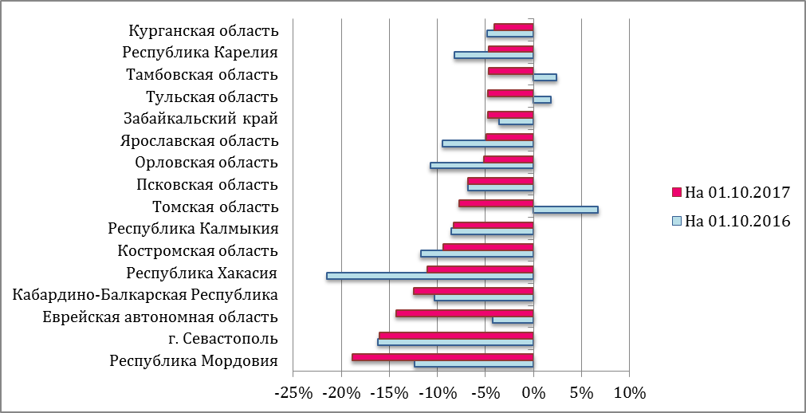

Рис.1 Отношение дефицита к доходам

Несколько уменьшился и объем долга субъектов за 9 месяцев 2017 года по сравнению с прошлым годом(2212 млрд.руб, по сравнению с 2264 млрд.руб. за тот же период 2016 года). В таблице 1 приведена динамика долга субъектов с 2016 года .
Таблица 1.
 | за 9 месяцев 2017 г, млрд.руб. | за 5 месяцев 2017 г, млрд.руб. | за 2016 год, млрд.руб.
Исполнено по собственным доходам | 7 582 | 3 766 | 8 591,9
Объем государственного долга субъектов | 2 212 | 2 223 | 2 353 ,2
Отношение объема долга субъектов к собственным доходам , % | 29 | 59 | 27,4
Темп роста долговой нагрузки, % | 98 | 96 | 101,5

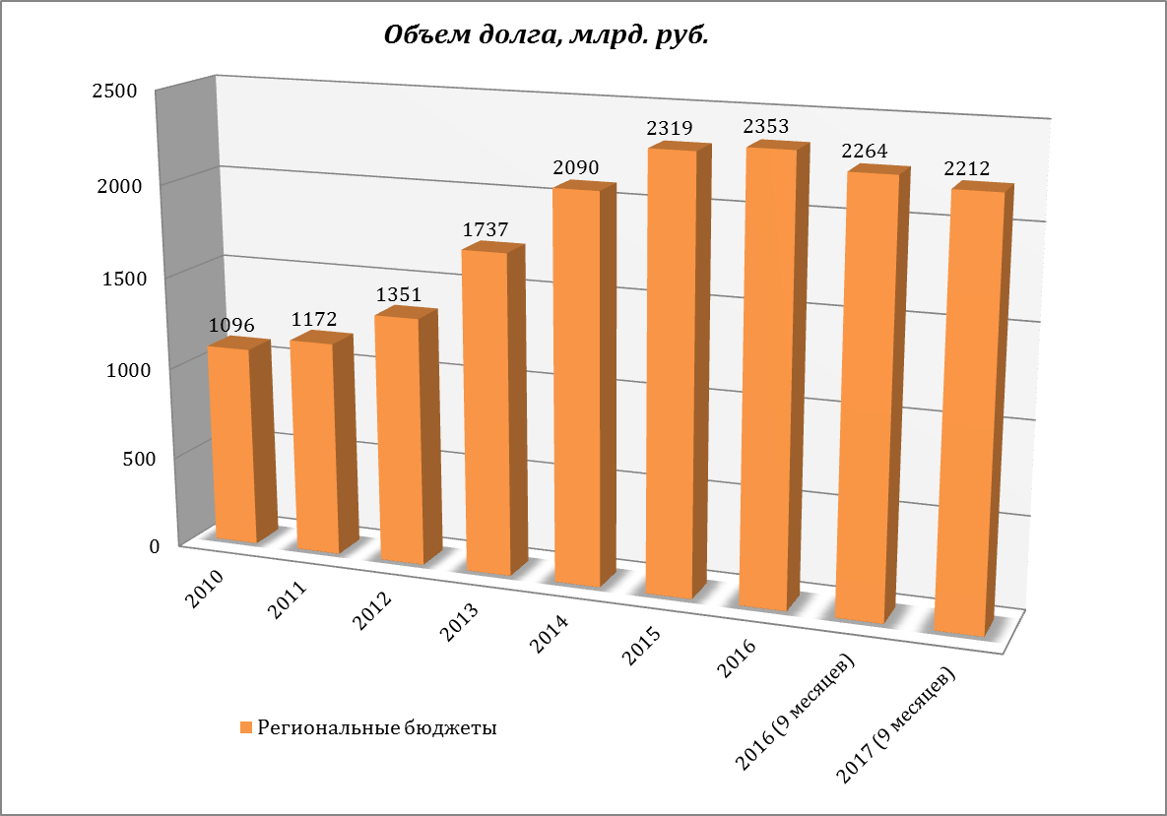
Рис.2 Динамика долга консолидированных региональных бюджетов
Снижение долгов происходит на фоне уменьшающихся межбюджетных трансфертов. За 9 месяцев 2017 года межбюджетные трансферты составили 62% от трансфертов прошлого года. По плану на 2017 год они должны были составить 529,5 млрд. руб. что на 100 млрд. руб. меньше, чем трансферты 2015 года. То есть политика снижения трансфертов (плановых) продолжается.

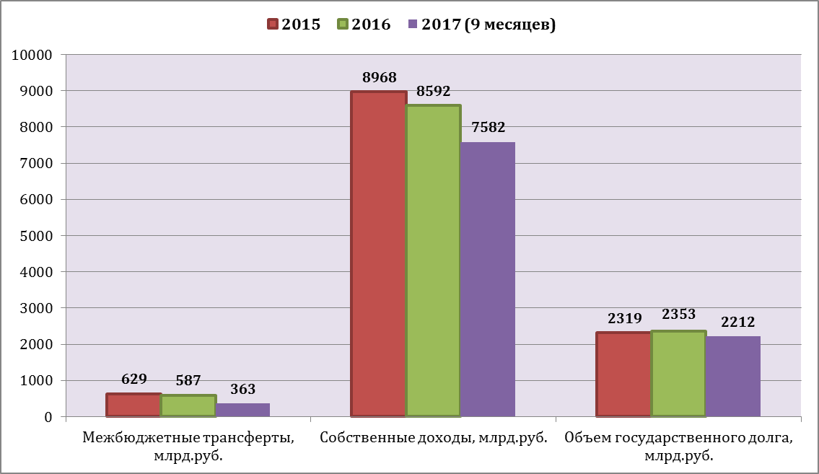
Рис.2. Данные по собственным доходам, межбюджетным трансфертам и долгу регионов .
Данные о государственном долге по федеральным округам показывают, что наибольшую долю долга к собственным доходам демонстрируют Приволжский ФО (49%), Южный ФО (46%) и Сибирский ФО (41%). При общем снижении темпа роста долговой нагрузки рост долговой нагрузки продолжился в Северо-Кавказском ФО (103%) и Сибирском ФО (102).
Таблица 2.
 | Исполнено по собственным доходам за 9 месяцев 2017 год, млрд.руб. | Объем государственного долга субъектов за 9 месяцев 2017 год, млрд.руб. | Отношение объема долга субъектов к собственным доходам 2017 (9 месяцев), % | Темп роста долговой нагрузки 2017 к 2016 за 9 месяцев, %
Российская Федерация | 7 582 | 2 212 | 29 | 98
Дальневосточный ФО | 553 | 151 | 27 | 100
Приволжский ФО | 1 091 | 538 | 49 | 99
Северо-Западный ФО | 857 | 210 | 25 | 95
Северо-Кавказский ФО | 281 | 83 | 30 | 103
Сибирский ФО | 828 | 343 | 41 | 102
Уральский ФО | 760 | 140 | 18 | 91
Центральный ФО | 2 622 | 477 | 18 | 94
Южный ФО | 590 | 269 | 46 | 99

Однако, на показатели Центрального федерального округа сильное влияние оказывает профицит г. Москвы . Остановимся на этом подробнее. На 1 октября 2013 года при общем профиците всех регионов в 162 млрд. руб., профицит Москвы составлял 11 млрд. руб. или 7%. С 2013 года профицит Москвы вырос в 23 раза. Поэтому включение бюджета г. Москвы в общие расчеты сильно искажает картину средних показателей не только по Центральному ФО, но и по РФ в целом. Так профицит Москвы в октябре 2017 года в 4,8 раза превышал суммарный дефицит всех субъектов РФ (257 млрд. руб. против 54 млрд.руб.).
На рис.3 представлен график того, как исключение из расчета собственных доходов и долгов г. Москвы изменяет среднероссийское соотношение долга и собственных доходов.
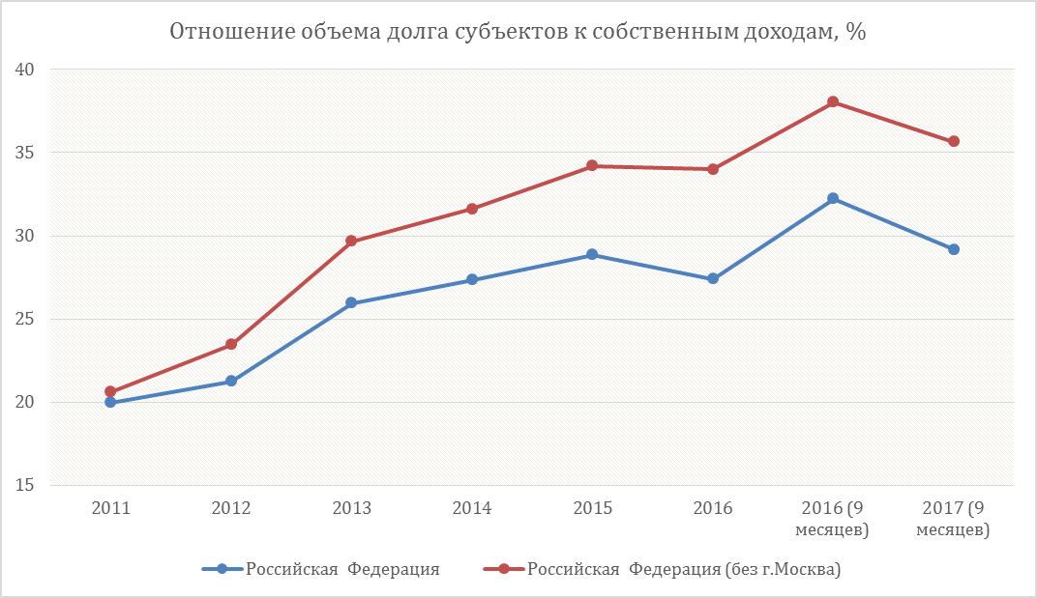
Рис. 3. Отношение долга к собственным доходам с учетом и без учета г. Москвы
Еще сильнее это влияние проявляется в Центральном ФО, в котором отношение долга к собственным доходам за 9 месяцев 2017 года составило 18%, что наряду с Уральским ФО является минимальным показателем. Однако при исключении данных по г. Москве из расчетов этот показатель уже 39%, что отбрасывает округ к округам с худшими показателями (см. рис.4). Столь сильное доминирование бюджетных показателей по г. Москве в силу эффекта масштаба вынуждает при анализе показателей по округам исключать г. Москву из рассмотрения межрегиональных сопоставлений.
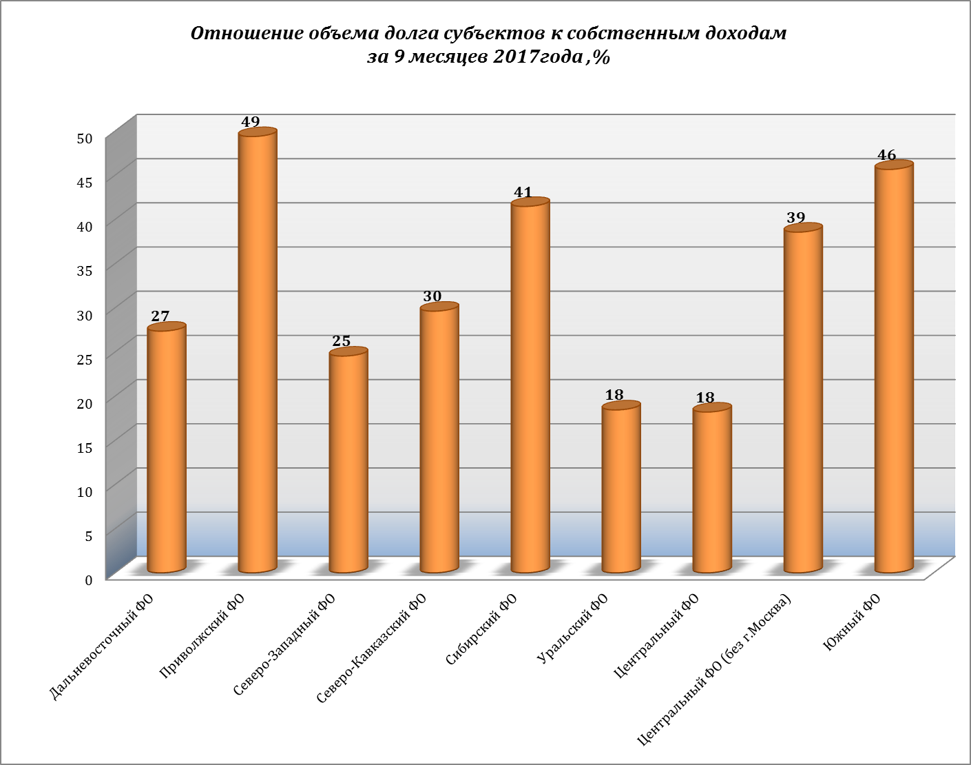
Рис. 4.

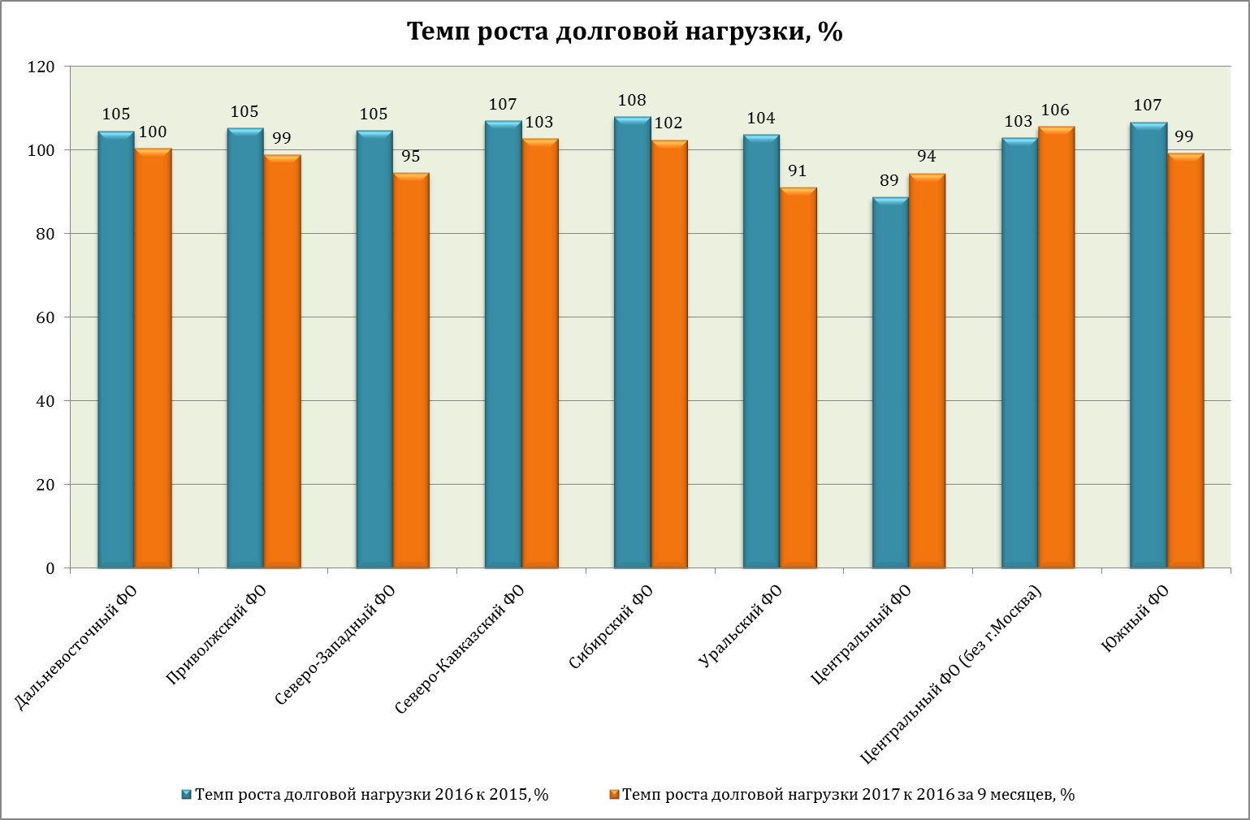
Рис.5.
Среднее значение отношения объема долга субъектов РФ к собственным доходам за 9 мес. 2017 года 45,31%, темп снижения долговой нагрузки 2%. Для сравнения, за 2016 год значения этих показателей были 41,93% и рост долговой нагрузки 7,52 % .
.
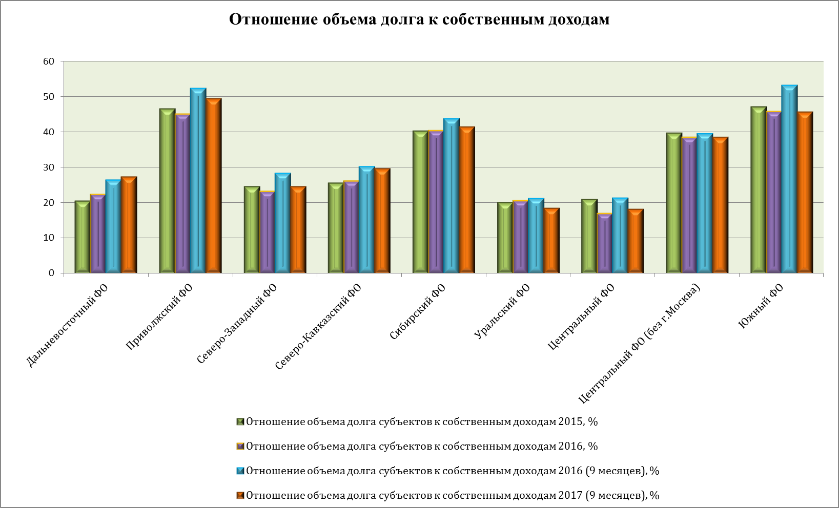
Рис.6.
Для трех регионов отношение объема долга к собственным доходам превышает 100%. Они же демонстрируют высокие темпы прироста долговой нагрузки.
Таблица 3.
 | Отношение объема долга субъектов к собственным доходам 2017 (9 месяцев), % | Темп прироста долговой нагрузки 2017 к 2016 за 9 месяцев, %
Республика Мордовия | 162 | 14
Костромская область | 129 | 37
Республика Хакасия | 125 | 22

Для сравнения напомним, как выглядела эта группа в мае 2017 года ( табл.4).
Таблица 4.
 | Отношение объема долга субъектов к собственным доходам 2017 (5 месяцев), % | Темп прироста долговой нагрузки 2017 к 2016 за 5 месяцев, %
Республика Мордовия | 314 | 11,0
Республика Хакасия | 248 | 12,9
Костромская область | 221 | 13,5
Смоленская область | 204 | 5,8
Волгоградская область | 190 | 9,9
Астраханская область | 186 | -3,2
Удмуртская республика | 171 | 2,4
Псковская область | 168 | 11,4
Ярославская область | 167 | 8,5
Республика Карелия | 161 | -13,6
Еврейская автономная область | 158 | 21,0
Саратовская область | 150 | -0,1

В то же время, для 8 регионов проблемы долговой нагрузки практически не существует, их долги не превышают 10% собственных доходов. Практически во всех из них идет резкое снижение прироста долговой нагрузки. Причем это как регионы-доноры (Москва, Санкт-Петербург), так и регионы, в которых отсутствие долгов - результат трансфертной политики федерального центра (Алтайский край, Чеченская Республика). Регионы с минимальным отношением объема долга к собственным доходам приведены в таблице.
Таблица 5.
 | Отношение объема долга субъектов к собственным доходам 2017 (9 месяцев), % | Темп прироста долговой нагрузки 2017 к 2016 за 9 месяцев, %
Чеченская республика | 9 | -10
Владимирская область | 7 | 0
Камчатский край | 6 | -26
Приморский край | 6 | -20
Ленинградская область | 5 | -53
г. Москва | 3 | -52
Алтайский край | 3 | -10
г. Санкт-Петербург | 2 | -46

То, что отсутствие долгов не всегда заслуга самого региона, видно из следующей таблицы, в которой представлена группа субъектов РФ с самой высокой долей трансфертов в собственных доходах (показатели за январь – сентябрь 2017 года). Таблица 6.
Доля трансфертов в собственных доходах
 | 2014 | 2015 | 2016 | 2017 9мес. | 2017 план
Калининградская область | 31% | 27% | 49% | 68% | 70%
Республика Ингушетия | 70% | 70% | 69% | 50% | 44%
Чеченская республика | 34% | 51% | 31% | 50% | 8%
Брянская область | 28% | 27% | 28% | 45% | 35%

Все регионы из этой группы имели высокую долю трансфертов на протяжении последних четырех лет. Если Чеченская Республика и Республика Ингушетия – традиционно самые крупные получатели федеральных трансфертов, то попадание в эту группу Калининградской области достаточно неожиданно.
Напротив, регионы с самой низкой долей трансфертов в собственных доходах, демонстрируют улучшение положения за последние годы. В таблице приведена группа субъектов РФ с самой низкой долей трансфертов в собственных доходах.
Таблица 7.
Доля трансфертов в собственных доходах
 | 2014 | 2015 | 2016 | 2017, 9 мес.
ЯНАО | 0,6% | 0,7% | 0,5% | 0,3%
ХМАО | 1,3% | 1,2% | 1,3% | 0,6%
Сахалинская область | 3,2% | 1,3% | 1,2% | 0,8%
г. Санкт-Петербург | 1,8% | 2,8% | 2,4% | 1,7%
Тюменская область | 1,8% | 2,1% | 2,4% | 2,0%
Мурманская область | 3,5% | 2,8% | 2,6% | 2,3%
Московская область | 7,5% | 7,1% | 4,1% | 2,4%
Ленинградская область | 7,2% | 5,0% | 3,6% | 2,5%
Республика Коми | 2,7% | 3,2% | 3,3% | 2,5%
Свердловская область | 4,2% | 5,0% | 4,6% | 3,0%
Республика Саха (Якутия) | 5,6% | 4,5% | 3,4% | 3,4%
Новосибирская область | 7,0% | 6,8% | 4,1% | 3,4%
Вологодская область | 6,0% | 7,7% | 6,4% | 3,7%
Тульская область | 5,5% | 5,9% | 4,7% | 3,8%
Челябинская область | 6,7% | 6,7% | 4,7% | 3,8%
Красноярский край | 7,8% | 6,1% | 4,8% | 4,0%
Иркутская область | 5,4% | 6,9% | 5,3% | 4,0%
Республика Хакасия | 21,9% | 23,7% | 6,8% | 4,2%
Кемеровская область | 6,7% | 7,1% | 5,3% | 4,2%
Томская область | 6,1% | 4,6% | 4,5% | 4,5%
Смоленская область | 13,7% | 7,8% | 7,2% | 4,5%
Архангельская область | 6,7% | 8,2% | 6,3% | 4,6%
Ненецкий автономный округ | 1,2% | 3,3% | 6,6% | 4,7%

Таким образом, как и за предыдущий период среди регионов устойчива группа лидеров с минимальными трансфертами и долей долга в собственных доходах. Устойчива и группа «аутсайдеров», регионов с максимальной долей трансфертов.

Несмотря на продекларированную федеральным центром политику уменьшения межбюджетных трансфертов регионам, фактически это не всегда подтверждается на практике. Ежегодно в ноябре принимаются распоряжения правительства о распределении дотаций бюджетам субъектов РФ на поддержку мер по обеспечению сбалансированности бюджетов.
25 ноября 2017 года было принято Распоряжение Правительства РФ № 2619-р, которое утвердило распределение дотаций бюджетам субъектов РФ на обеспечение сбалансированности бюджетов 29 субъектов на 2017 год.. Сама сумма в размере 11,58 млрд. рублей на поддержку сбалансированности была утверждена в июле 2017 года. Как видно из таблицы, дотаци распределен неравномерно. Больше всего средств выделили Волгоградской области (1, 5 млрд руб.), меньше всего - Карелии (20 млн руб.). Как сообщается в пояснительной записке к распоряжению, «средства направляются на первоочередные расходы регионов, в том числе на оплату труда работников бюджетной сферы».
Таблица 8.
Субъект Российской Федерации | Размер дотации  (млн. рублей)
Республика Ингушетия | 199.8
КБР | 433
Республика Карелия | 20.7
Удмуртская Республика | 1079
Чеченская Республика | 446.6
Архангельская область | 610
Астраханская область | 405.7
Волгоградская область | 1500
Воронежская область | 267.7
Ивановская область | 176.5
Курганская область | 559
Магаданская область | 295
Омская область | 860.6
Орловская область | 277.8
Пензенская область | 159
Псковская область | 357.3
Саратовская область | 811.5
Смоленская область | 593.8
Тамбовская область | 628
Тверская область | 641.7
Томская область | 831
Ульяновская область | 276.8
Еврейская автономная область | 148.3
Всего | 11579.7

В то же время, эти средства добавляют лишь незначительную часть к получаемым регионами трансфертам. На рис. 7 показано соотношение межбюджетных трансфертов и дополнительных дотаций, выделенных регионам в ноябре 2017 года. Решение о выделении дополнительных средств для помощи регионам принимались и в прошлом году. В ноябре 2016 года было принято распоряжение о выделении дотаций 82 субъектам в размере 33,56 млрд.руб.
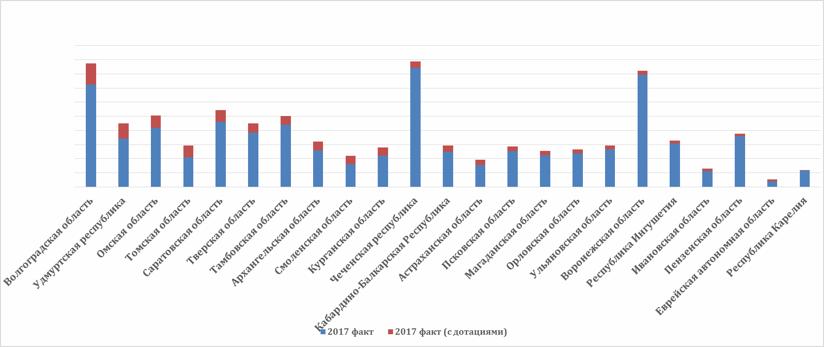
Рис.7.
Кроме того, в декабре 2017 годы были приняты «Правила проведения реструктуризации бюджетного долга в 2017 году». Правилами установлено, что задолженность по основному долгу и начисленным процентам за фактический срок пользования бюджетным кредитом на дату реструктуризации, будет погашаться в 2018–2019 годах – в размере 5% суммы задолженности ежегодно, в 2020 году – 10% суммы задолженности, в 2021–2024 годах – равными долями по 20% суммы задолженности ежегодно с возможностью её досрочного погашения. Это позволит повысить устойчивость бюджетов субъектов Федерации, снизить риски дальнейшего увеличения объёма региональных долговых обязательств и неполного финансирования. Реструктуризация будет проводиться при условии принятия регионами общих обязательств по утверждению и обеспечению реализации высшим исполнительным органом власти субъекта Федерации плана по оздоровлению государственных финансов субъекта Федерации, по обеспечению в 2018–2024 годах дефицита бюджета субъекта Федерации на уровне не более 10% суммы доходов регионального бюджета (без учёта безвозмездных поступлений за соответствующий финансовый год).
В отношении регионов с высоким уровнем долговой нагрузки и доли дотаций в структуре доходов вводятся более строгие требования в части финансирования региональных расходов с учётом передачи отдельных функций по исполнению бюджета субъекта Федерации Федеральному казначейству.
.

2. Расходы региональных бюджетов на образование
В целом по России доля расходов на образования в региональных бюджетах составляет 25-26 %.
Табл.9.
Чем меньше доходы регионов, тем большую долю в расходах составляют расходы на образование. Есть группа регионов, для которых расходы на образование составляют более трети расходов бюджета.
Таблица 10.
Регионы, у которых расходы на образование составляют более трети расходов бюджета
Субъект | Доля расходов на образование в общих расходах 2016 | Доля расходов на образование в общих расходах 2017 (9 месяцев) | Рост доли расходов на образование в общих расходах (%)
Республика Дагестан | 34% | 35% | 1,10%
Чеченская республика | 34% | 37% | 2,12%
Забайкальский край | 33% | 35% | 1,88%
Республика Тыва | 40% | 38% | -2,07%
Республика Хакасия | 28% | 34% | 5,47%
Челябинская область | 34% | 34% | 0,46%
Ярославская область | 31% | 34% | 2,88%

Достаточно устойчива и группа регионов с минимальной долей расходов на образование. Лидируют по этому показателю Москва и Калининградская область.

Таблица 11.
Регионы с минимальной долей расходов на образование, %
 | 2015 | 2016 | 2017 (9 месяцев)
Магаданская область | 21 | 21 | 21
Сахалинская область | 12 | 15 | 20
Чукотский автономный округ | 18 | 17 | 18
Республика Мордовия | 22 | 22 | 22
Калининградская область | 21 | 15 | 12
г. Москва | 16 | 15 | 15
Калужская область | 24 | 25 | 23
Республика Крым | 25 | 23 | 21
Тюменская область | 19 | 21 | 23

За 9 месяцев 2017 года некоторые регионы увеличили долю своих расходов на образование на 3-5 процентных пунктов. Так как расходы на образование, в первую очередь, зависят от числа учащихся и детей в детских садах, и относительно стабильны, то резкое увеличение доли расходов на образование может свидетельствовать скорее об общем ухудшении финансового положения региона, а не об улучшении финансирования образования. Яркий пример – Республика Хакассия.
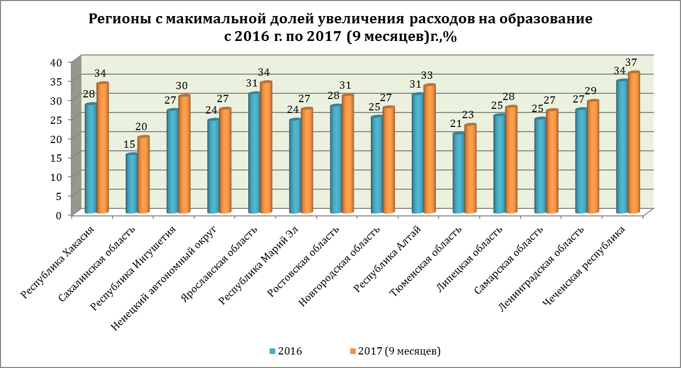
Рис.8
Но есть и группа регионов, у которых доля расходов на образование снизилась.
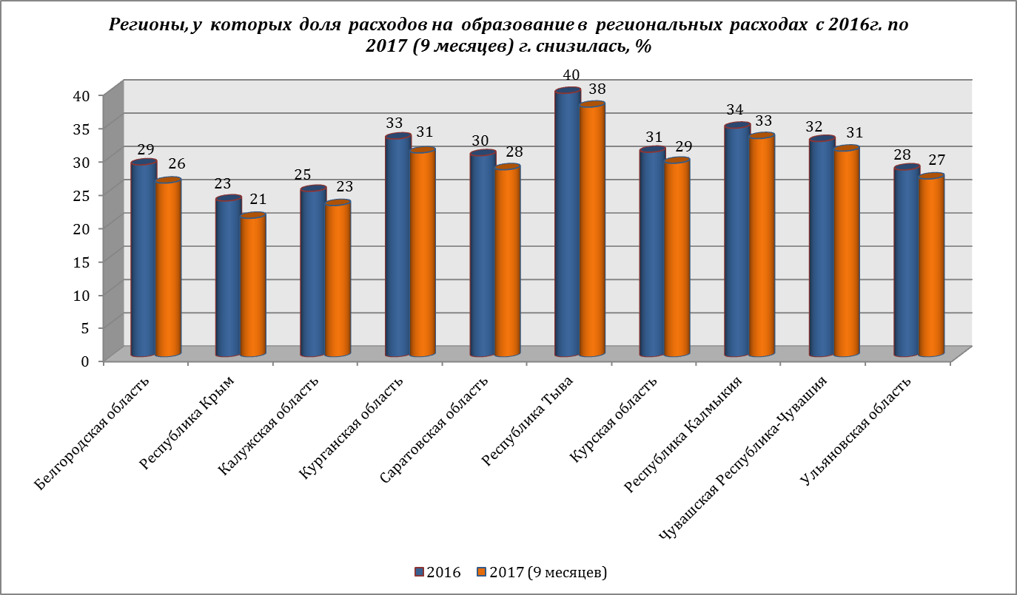
Рис.9
Мы уже отмечали значимость федеральных межбюджетных трансфертов для ряда региональных бюджетов. Изменение трансфертной политики федерального центра влияет на все социальные расходы региона, получающего эти трансферты. Трансферты выравнивания не носят целевого характера, а направлены на сбалансированность бюджетов. В то же время расходы на образование стабильно составляют от 20 до 35% расходов региональных бюджетов, это – самая крупная статья социальных расходов. В связи с этим представляется целесообразным рассмотреть такой показатель, как «величина межбюджетных трансфертов на одного учащегося». Величина этого условного показателя, а также его изменение по годам дает представление о зависимости положения регионального образования от трансфертной политики федерального центра.
Регионы были разбиты на 4 кластера по величине показателя «межбюджетные трансферты на одного учащегося». Ранжирование произведено по трансфертам 2017 года. Первый (свыше 45 тыс. руб.) и второй кластеры (от 30 до 45 тыс. руб.) приведены в тексте. Третий и четвертый – в Приложении (рис.18, 19)..
Самые большие трансферты на учащегося в двух субъектах – Чукотском АО (450 тыс. руб. в 2016 году) и Калининградской области (453 тыс. руб. в 2017 году).

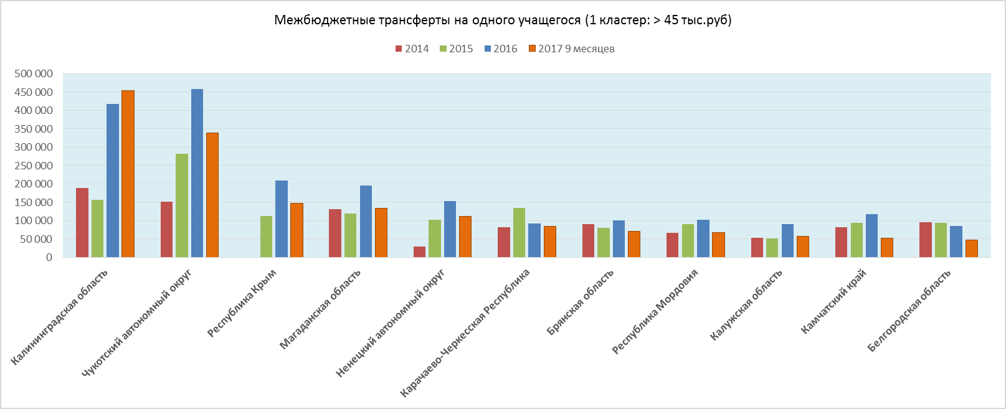
Рис.10.
Во втором кластере (до 45 тыс. руб. по 2017 году) в 2014 и 2015 и 2016 годах в Республике Ингушетия, г. Севастополе, Тамбовской, Псковской и Орловской областях трансферты доходили до 100-140 тыс. на учащегося.
.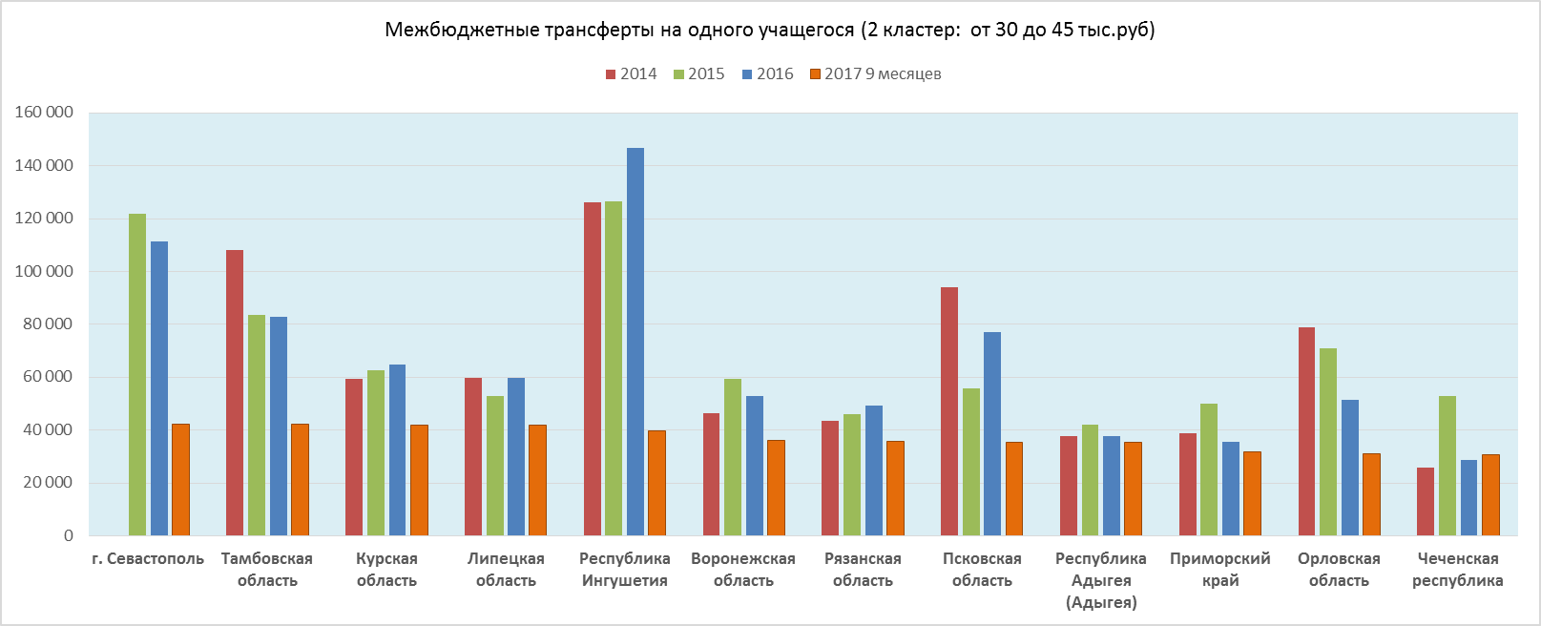
Рис.11.
Из других кластеров Республика Алтай, Сахалинская область и Республика Хакасия в 2014 и 2015 годах имели значения этого показателя, доходящие до 180 тыс. руб. на учащегося. Из представленных диаграмм видно, что в 2017 году значения межбюджетных трансфертов на учащегося минимальные. Правда, необходимо иметь в виду, что пока в 2017 году мы говорим не о годовых данных, а только о данных за 9 месяцев. Тем не менее, похоже, что худший период 2014, 2015, 2016 годов пройден.

2. Индекс бюджетных расходов и межбюджетные трансферты
Для более детального анализа характера межбюджетных трансфертов и их влияния на состояние региональных бюджетов и положения населения можно рассмотреть показатель «межбюджетные трансферты на одного жителя». Здесь также были сформированы 4 кластера (регионы ранжированы по трансфертам 2017 года). Как и в случае трансфертов на учащегося, здесь выделяются два региона – Чукотский АО и Калининградская область, имеющие максимальные значения межбюджетных трансфертов на жителя. Причем максимальные значения достигаются в 2016 и 2017 годах (даже за 9 месяцев). Республика Ингушетия и Чеченская Республика вполне ожидаемо оказались в этой группе. Неожиданным является присутствие в этой группе Калужской области.
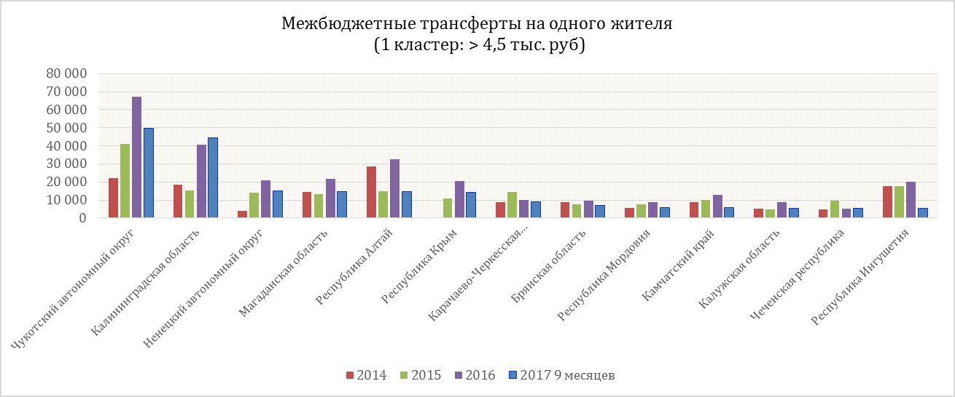
Рис.9
В следующей группе регионов выделяются Белгородская, Тамбовская, Псковская области, г. Севастополь и Республика Бурятия с максимальными значениями в 2014 и 2015 годах.

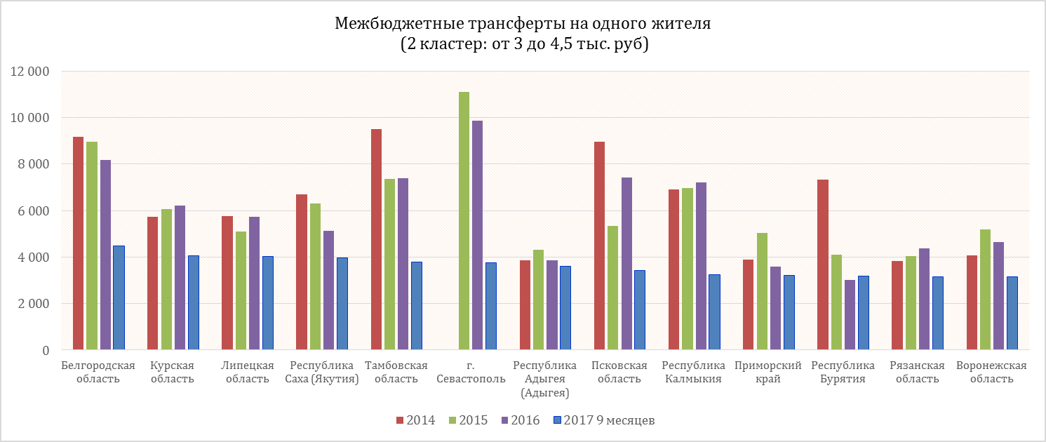
Рис.10.
Анализ межбюджетных трансфертов мы продолжим, подключив еще один показатель «индекс бюджетных расходов» (ИБР). Индекс бюджетных расходов – относительная (по сравнению со средним по Российской Федерации уровнем) оценка расходов консолидированного бюджета субъекта Российской Федерации по предоставлению одинакового объема бюджетных услуг в расчете на душу населения, определяемая с учетом объективных региональных факторов и условий. Индекс бюджетных расходов показывает, насколько больше (меньше) необходимо затратить бюджетных средств (в расчете на душу населения) в данном субъекте Федерации, с учетом объективных региональных факторов и условий, по сравнению со средним по Российской Федерации уровнем для предоставления одного и того же объема бюджетных услуг.
При рассмотрении межбюджетных трансфертов с учетом ИБР регионы располагаются по кластерам несколько иным образом. В группу регионов с самыми высокими подушевыми трансфертами попадает традиционный «лидер» – Калининградская область. В то же время Чукотский АО, Магаданская область и Чеченская республика перестали быть лидерами по трансфертам, а переместились во второй и третий кластер. Третий и четвертый кластер представлен в Приложении таб.21,22.
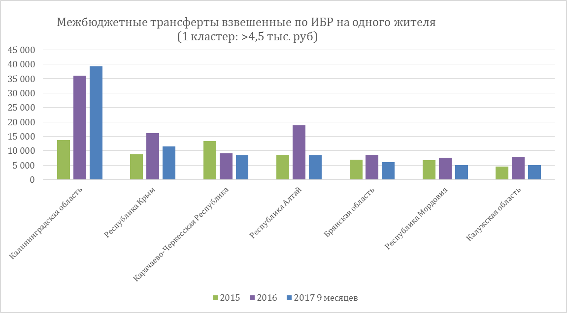
Рис.11.
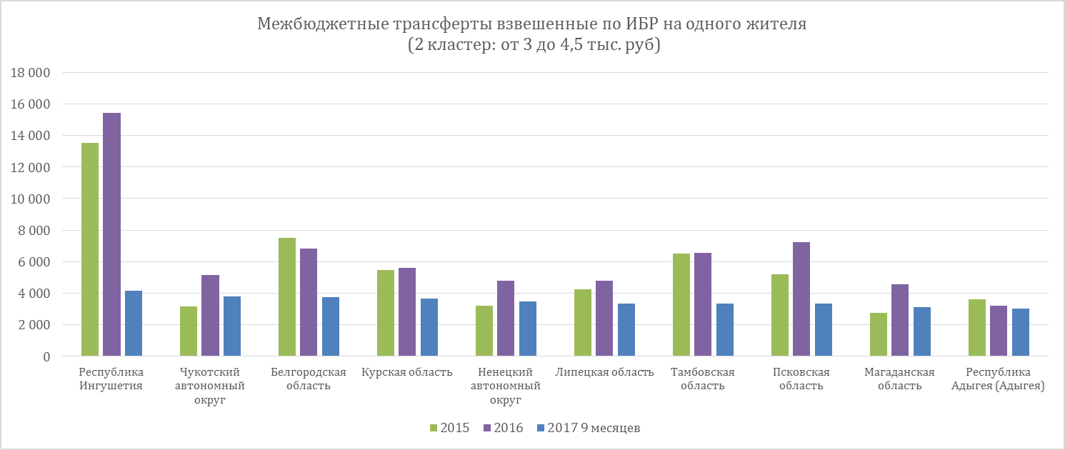
Рис.12.
При использовании ИБР с другими показателями получаются достаточно неожиданные результаты. Традиционно считается, что самые высокие расходы на образование на учащегося в регионах Дальневосточного ФО. При пересчете расходов на образование на учащегося с учетом ИБР, самые высокие расходы у Москвы, Санкт-Петербурга, Ленинградской области, ХМАО, ЯНАО, Сахалинской и Московской областей. В то же время традиционные «лидеры» при включении значения ИБР в расчет переместились в кластер с минимальными расходами. Минимальные расходы на образование на учащегося, взвешенные по ИБР, – у Чукотского АО, Тюмени, КБР, Дагестана, Ингушетии и Чеченской Республики (таблица 12).
Полученные результаты важны для объективной оценки региональных систем образования. Необходимо учитывать то, что разница в финансовом обеспечении систем образования регионов при учете всех факторов удорожания бюджетных услуг достигает четырех раз. Такое финансовое неравенство, очевидно, не может не сказываться на достижениях и недостатках региональных систем образования.
Таблица 12.

Расходы на образование, взвешенные по ИБР на одного учащегося

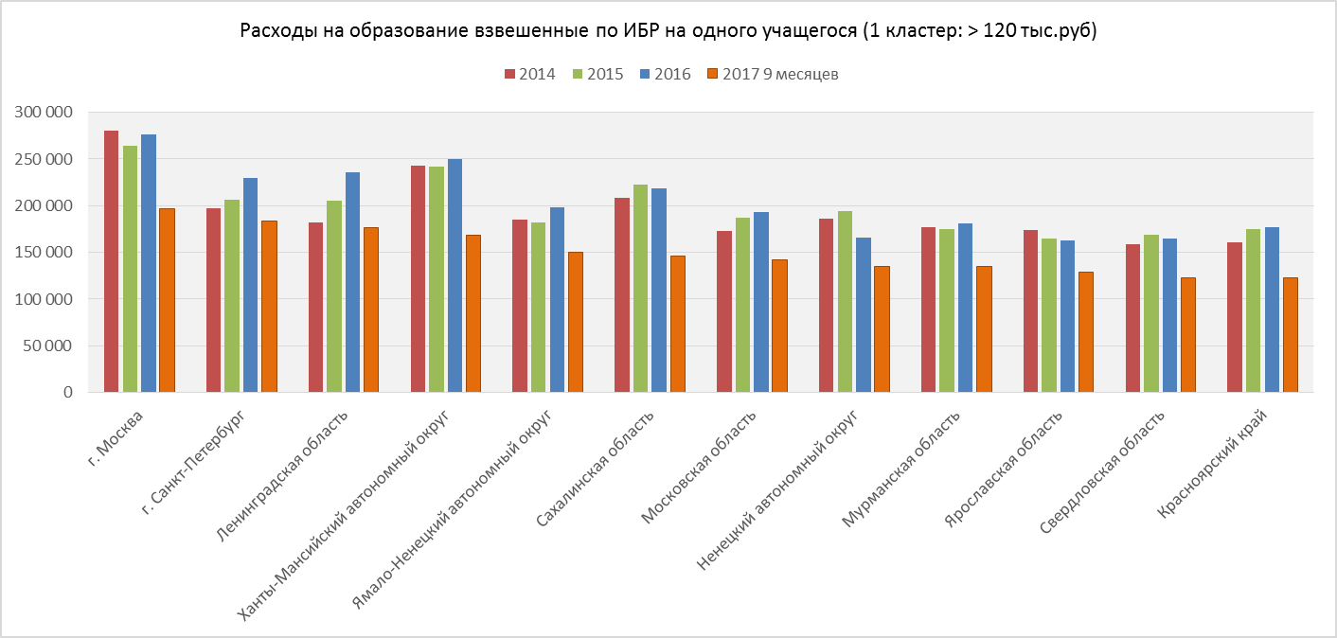
Рис.13.
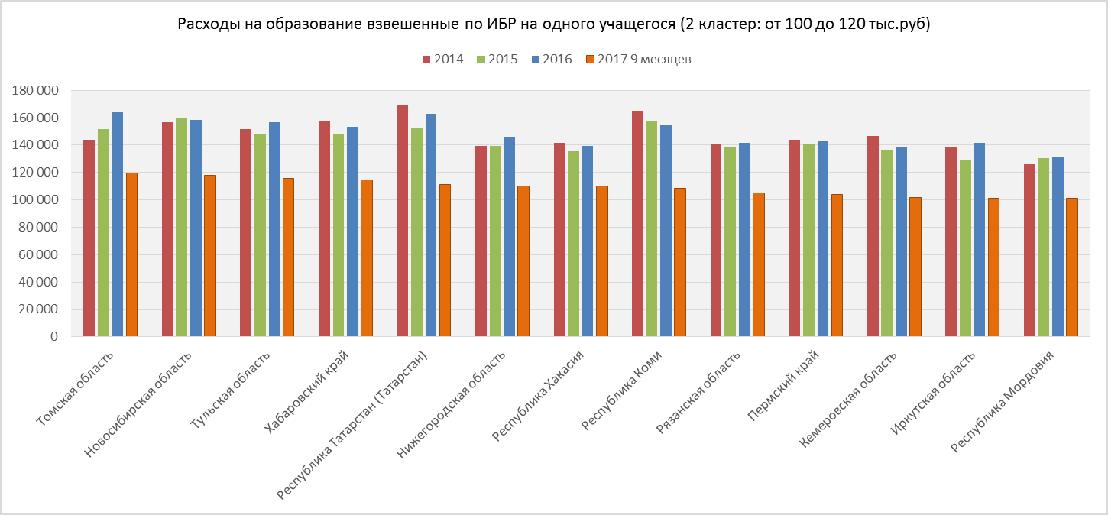
Рис.14.
Расходы на образование, взвешенные на ИБР на учащегося регионов в третьем и четвертом кластере, представлены в Приложении (таб. 24, 25).
Информация по каждому субъекту РФ по исполнению по доходам бюджета, долгам, межбюджетным трансфертам, расходам на образование, индексу бюджетных расходов, расходам на жителя и на учащегося, взвешенные на индекс бюджетных расходов за последние несколько лет, представлена в Приложении.

ПРИЛОЖЕНИЕ
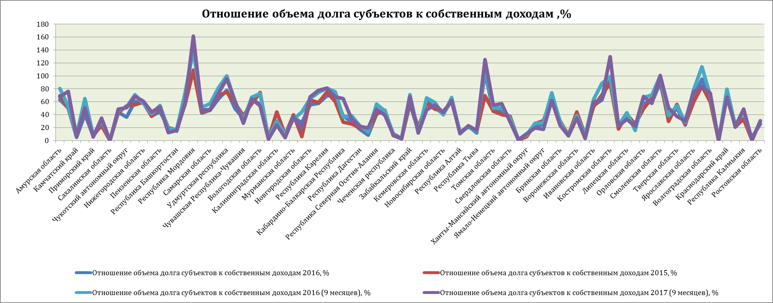
Рис.15

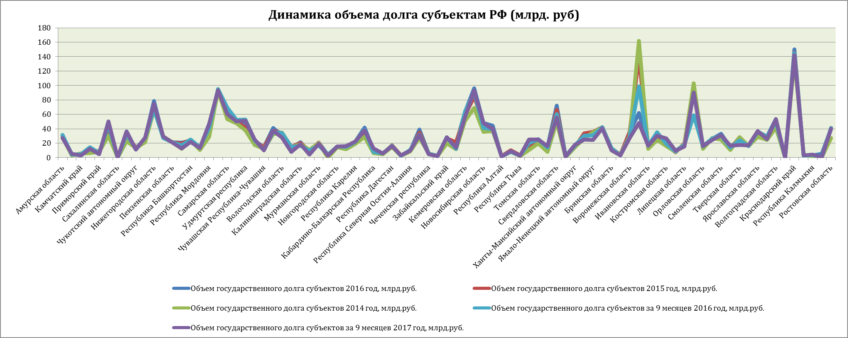

Рис.16

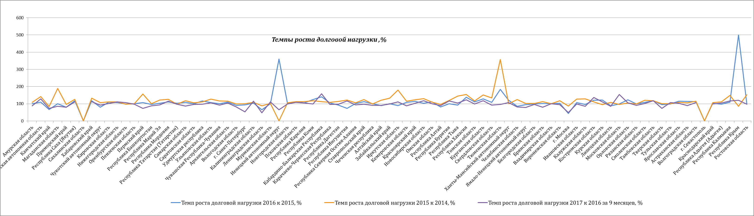
Рис.17

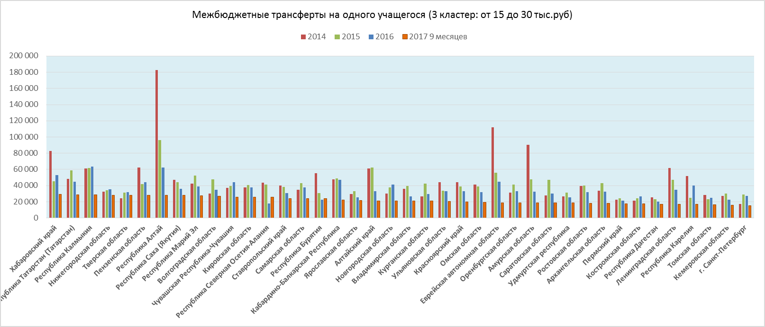
Рис. 18.
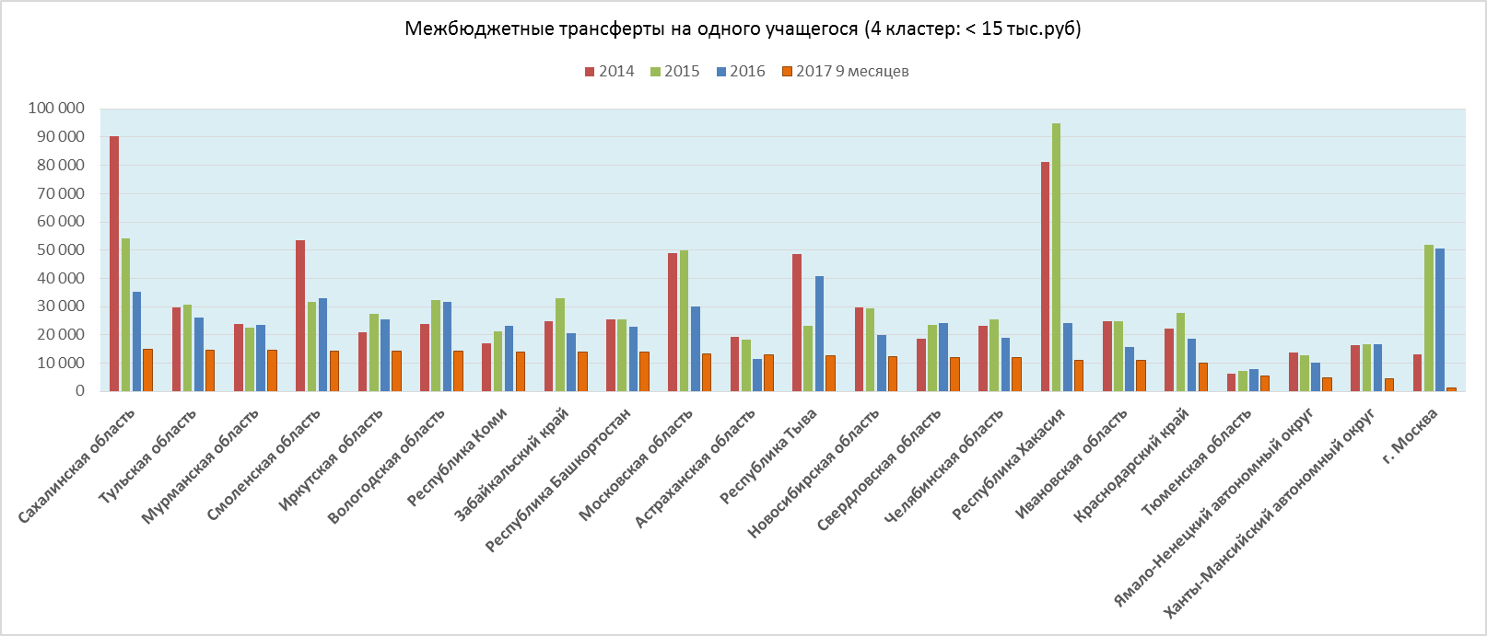

Рис.19.
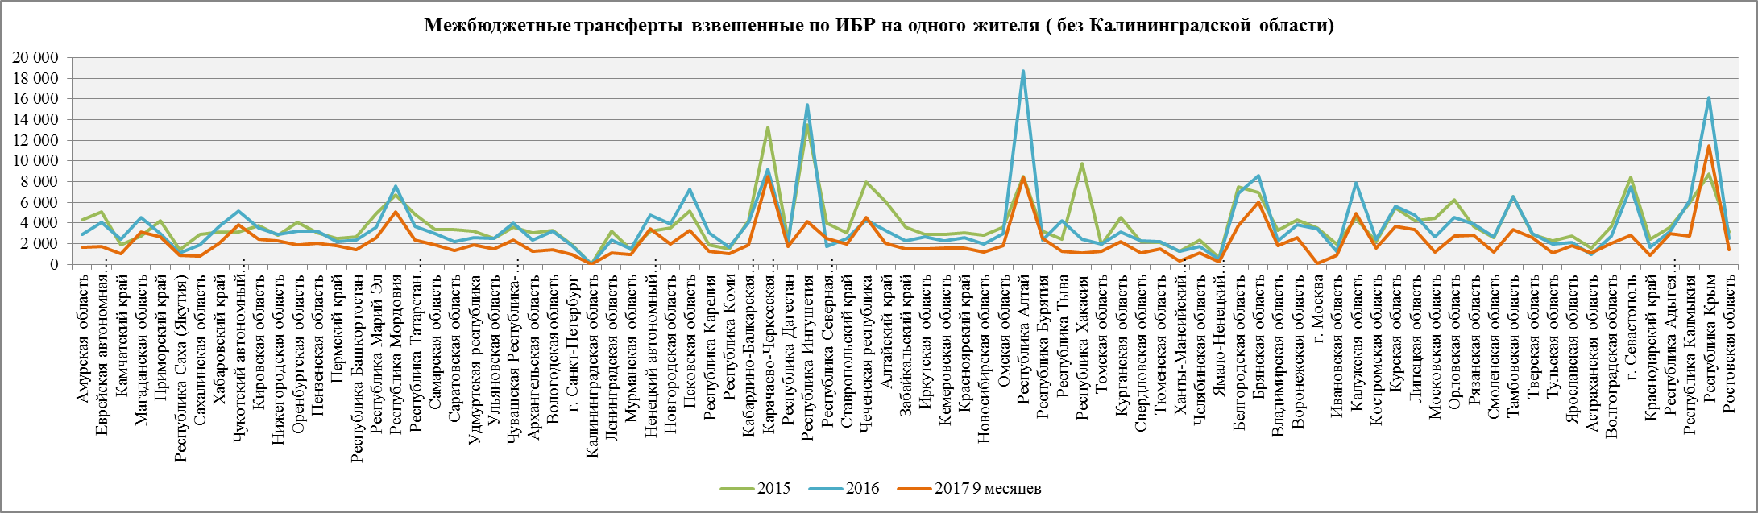
Рис.20.

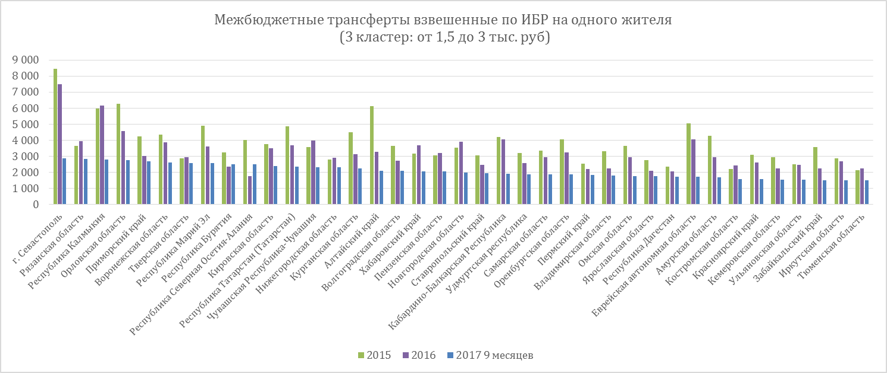
Рис.21.

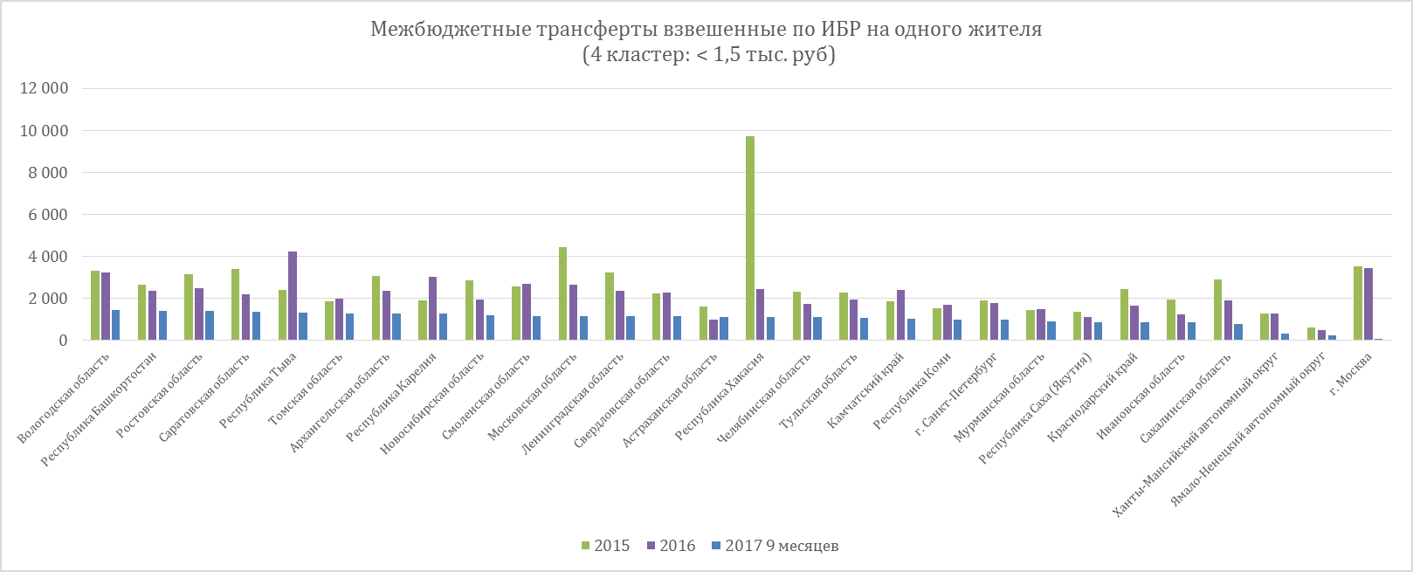

Рис.22

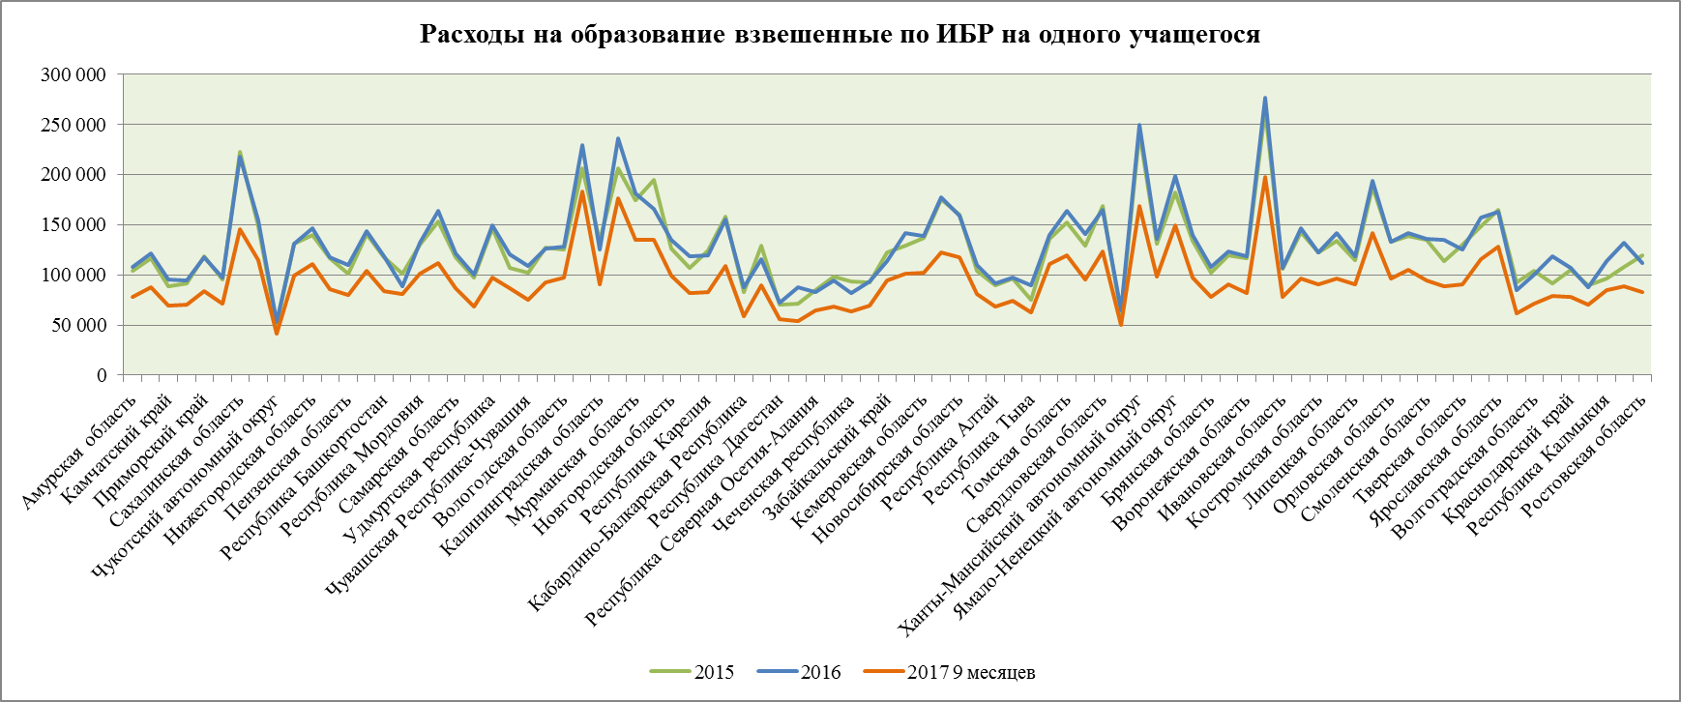
Рис. 23.

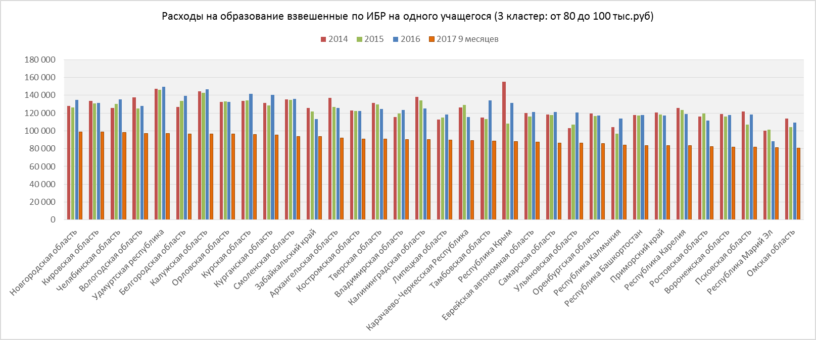
Рис.24.

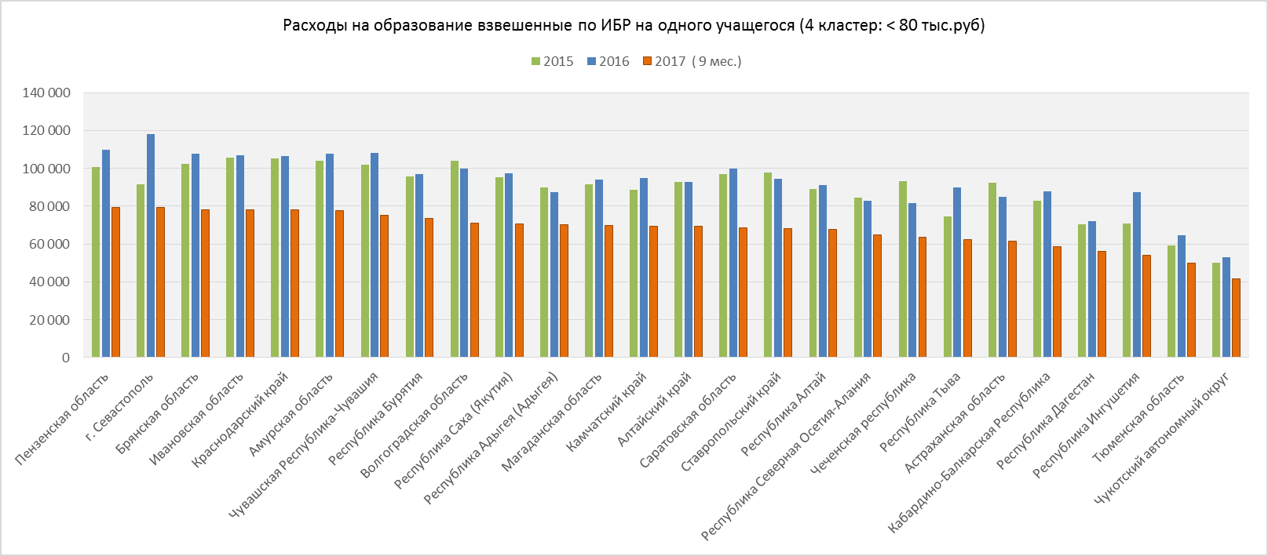
Рис. 25.

.
Собственные доходы, межбюджетные трансферты и государственный долг субъектов РФ за 2014, 2015, 2016 и 9 месяцев 2017 годов
Субъект | Межбюджетные трансферты ФБ (за исключением субвенций), млн. руб. |  |  |  | Собственные доходы, млн. руб. |  |  |  | Объем государственного долга субъектов,  млн. руб.
Субъект | 2014 | 2015 | 2016 | 2017 9мес. | 2014 | 2015 | 2016 | 2017 факт | 2014 | 2015 | 2016 | 2017 9мес.
Всего по России | 549 814 | 628 974 | 587 487 | 362 506 | 8 465 067 | 8 968 153 | 8 591 879 | 7 581 780 | 2 089 511 | 2 318 590 | 2 353 191 | 2 212 304
Амурская область | 8 602 | 4 551 | 3 118 | 1 780 | 50 896 | 49 005 | 48 534 | 40 423 | 28 228 | 30 485 | 30 603 | 27 470
Еврейская автономная область | 2 200 | 1 104 | 879 | 374 | 10 794 | 9 706 | 9 741 | 7 199 | 3 165 | 4 474 | 4 922 | 5 460
Камчатский край | 2 824 | 3 183 | 4 030 | 1 771 | 61 297 | 64 119 | 63 622 | 52 988 | 5 925 | 5 004 | 3 317 | 3 317
Магаданская область | 2 106 | 1 923 | 3 162 | 2 158 | 26 189 | 26 689 | 29 579 | 24 205 | 6 381 | 12 079 | 12 079 | 12 123
Приморский край | 7 528 | 9 734 | 6 888 | 6 186 | 98 031 | 103 532 | 89 222 | 86 593 | 8 019 | 7 744 | 6 244 | 4 984
Республика Саха (Якутия) | 6 417 | 6 050 | 4 946 | 3 825 | 168 544 | 182 581 | 175 100 | 145 181 | 30 312 | 38 293 | 44 898 | 50 218
Сахалинская область | 4 874 | 2 915 | 1 904 | 803 | 154 294 | 222 139 | 137 802 | 99 363 | 0 | 0 | 0 | 0
Хабаровский край | 11 049 | 6 087 | 7 039 | 3 941 | 95 075 | 87 486 | 82 161 | 74 889 | 23 198 | 30 813 | 36 090 | 36 431
Чукотский автономный округ | 1 105 | 2 064 | 3 348 | 2 468 | 21 076 | 27 692 | 31 136 | 21 664 | 13 144 | 14 097 | 11 342 | 11 067
Кировская область | 4 757 | 5 124 | 4 747 | 3 260 | 50 563 | 51 777 | 43 316 | 40 931 | 21 444 | 23 874 | 26 226 | 27 856
Нижегородская область | 9 653 | 10 230 | 10 541 | 8 415 | 143 651 | 147 075 | 134 652 | 122 445 | 66 135 | 73 704 | 78 424 | 74 745
Оренбургская область | 6 621 | 8 742 | 6 974 | 4 001 | 84 655 | 86 545 | 74 937 | 66 689 | 29 580 | 28 993 | 28 461 | 29 358
Пензенская область | 7 221 | 4 870 | 5 090 | 3 251 | 48 322 | 45 820 | 47 113 | 39 809 | 21 331 | 21 263 | 21 209 | 20 780
Пермский край | 6 531 | 7 047 | 6 111 | 5 075 | 116 778 | 121 535 | 104 944 | 103 425 | 12 464 | 19 542 | 21 008 | 12 631
Республика Башкортостан | 11 224 | 11 287 | 10 127 | 6 088 | 157 116 | 168 123 | 162 996 | 138 150 | 24 631 | 24 589 | 23 620 | 22 072
Республика Марий Эл | 2 953 | 3 670 | 2 703 | 1 917 | 24 881 | 26 037 | 23 495 | 23 282 | 10 773 | 13 131 | 13 514 | 13 514
Республика Мордовия | 4 640 | 6 255 | 7 031 | 4 710 | 38 386 | 36 434 | 36 946 | 28 954 | 28 568 | 36 043 | 40 223 | 46 763
Республика Татарстан (Татарстан) | 18 198 | 22 187 | 16 807 | 10 820 | 209 478 | 234 402 | 220 238 | 199 794 | 93 178 | 91 335 | 93 420 | 93 383
Самарская область | 10 450 | 12 924 | 11 384 | 7 251 | 152 718 | 152 582 | 143 219 | 125 788 | 53 292 | 62 622 | 67 404 | 60 306
Саратовская область | 6 330 | 10 579 | 6 831 | 4 209 | 79 094 | 83 175 | 77 990 | 69 396 | 47 717 | 50 405 | 50 378 | 50 378
Удмуртская республика | 4 420 | 5 271 | 4 243 | 3 092 | 60 809 | 63 487 | 63 090 | 53 708 | 37 923 | 41 857 | 48 973 | 51 420
Ульяновская область | 4 934 | 3 732 | 3 704 | 2 292 | 40 813 | 42 889 | 48 264 | 41 323 | 17 428 | 22 101 | 23 707 | 25 185
Чувашская Республика-Чувашия | 4 639 | 4 962 | 5 544 | 3 247 | 41 963 | 42 001 | 41 358 | 36 848 | 12 262 | 14 290 | 14 259 | 9 906
Архангельская область | 4 258 | 5 439 | 4 116 | 2 260 | 72 064 | 75 101 | 64 037 | 58 342 | 32 731 | 37 480 | 41 015 | 37 437
Вологодская область | 2 942 | 4 015 | 3 937 | 1 754 | 53 563 | 55 134 | 55 518 | 51 646 | 34 879 | 34 346 | 31 172 | 27 856
г. Санкт-Петербург | 7 234 | 12 293 | 11 499 | 6 334 | 422 652 | 436 356 | 476 664 | 380 540 | 14 625 | 14 737 | 13 764 | 7 905
Калининградская область | 18 107 | 15 064 | 40 199 | 43 712 | 60 968 | 57 450 | 72 911 | 78 334 | 18 749 | 20 374 | 21 249 | 18 854
Ленинградская область | 8 447 | 6 466 | 4 787 | 2 298 | 119 110 | 129 151 | 109 465 | 95 516 | 10 881 | 9 553 | 6 163 | 4 481
Мурманская область | 1 822 | 1 733 | 1 801 | 1 111 | 56 249 | 65 132 | 57 559 | 51 232 | 20 260 | 20 693 | 20 659 | 19 017
Ненецкий автономный округ | 174 | 612 | 919 | 667 | 15 025 | 18 303 | 12 983 | 14 448 | 0 | 1 000 | 3 600 | 2 700
Новгородская область | 1 800 | 2 262 | 2 481 | 1 262 | 26 058 | 28 021 | 27 740 | 22 491 | 14 590 | 15 439 | 15 372 | 15 240
Псковская область | 5 817 | 3 446 | 4 773 | 2 192 | 28 637 | 25 267 | 25 775 | 20 478 | 11 914 | 13 314 | 14 794 | 15 875
Республика Карелия | 3 405 | 1 640 | 2 612 | 1 096 | 31 758 | 32 425 | 32 546 | 27 977 | 19 043 | 21 296 | 22 620 | 22 667
Республика Коми | 1 682 | 2 071 | 2 282 | 1 370 | 63 479 | 65 178 | 60 252 | 56 156 | 28 740 | 33 774 | 41 809 | 38 152
Кабардино-Балкарская Республика | 4 389 | 4 466 | 4 328 | 2 062 | 26 399 | 27 750 | 26 979 | 19 317 | 6 543 | 7 340 | 10 319 | 12 552
Карачаево-Черкесская Республика | 4 067 | 6 675 | 4 599 | 4 243 | 17 609 | 21 499 | 19 079 | 17 085 | 4 857 | 5 264 | 5 588 | 5 697
Республика Дагестан | 9 662 | 8 612 | 7 533 | 6 355 | 83 720 | 84 035 | 89 905 | 74 847 | 15 041 | 17 036 | 15 749 | 16 174
Республика Ингушетия | 8 271 | 8 285 | 9 609 | 2 591 | 20 838 | 20 801 | 27 768 | 15 128 | 2 664 | 3 235 | 2 390 | 2 990
Республика Северная Осетия-Алания | 3 543 | 3 336 | 1 465 | 2 077 | 23 761 | 23 256 | 22 646 | 19 999 | 8 621 | 9 064 | 9 223 | 9 759
Ставропольский край | 10 781 | 10 179 | 8 287 | 6 494 | 88 824 | 87 979 | 82 407 | 80 193 | 27 950 | 34 631 | 38 951 | 31 256
Чеченская республика | 6 464 | 13 349 | 7 278 | 7 703 | 63 474 | 66 917 | 67 301 | 54 794 | 5 621 | 5 542 | 5 571 | 4 871
Алтайский край | 15 191 | 15 518 | 8 324 | 5 273 | 89 584 | 90 295 | 83 045 | 73 365 | 2 040 | 2 443 | 2 198 | 2 198
Забайкальский край | 3 458 | 4 565 | 2 873 | 1 932 | 46 143 | 49 563 | 46 567 | 41 383 | 19 993 | 26 460 | 26 569 | 28 037
Иркутская область | 6 106 | 8 065 | 7 511 | 4 218 | 118 457 | 123 080 | 125 554 | 116 960 | 11 768 | 21 117 | 18 785 | 13 779
Кемеровская область | 7 756 | 8 590 | 6 543 | 4 551 | 121 414 | 126 150 | 105 076 | 118 478 | 50 814 | 58 382 | 62 937 | 56 241
Красноярский край | 13 532 | 12 017 | 10 201 | 6 178 | 183 631 | 204 216 | 187 276 | 168 711 | 68 740 | 84 733 | 95 901 | 92 795
Новосибирская область | 8 382 | 8 274 | 5 642 | 3 481 | 127 896 | 127 168 | 117 176 | 110 457 | 35 828 | 46 729 | 47 860 | 48 095
Омская область | 8 352 | 7 924 | 6 429 | 3 872 | 78 501 | 74 913 | 70 484 | 63 265 | 36 579 | 40 050 | 44 323 | 39 284
Республика Алтай | 6 081 | 3 212 | 2 072 | 931 | 18 882 | 15 876 | 15 069 | 12 782 | 2 048 | 1 975 | 1 596 | 1 422
Республика Бурятия | 7 194 | 4 033 | 2 953 | 3 128 | 47 709 | 49 494 | 44 920 | 40 088 | 8 496 | 10 125 | 10 109 | 9 108
Республика Тыва | 2 844 | 1 354 | 2 387 | 741 | 21 057 | 19 521 | 22 810 | 17 455 | 2 014 | 2 910 | 2 698 | 2 698
Республика Хакасия | 4 976 | 5 815 | 1 477 | 668 | 25 010 | 27 009 | 21 706 | 19 866 | 10 854 | 16 676 | 22 881 | 24 830
Томская область | 3 078 | 2 498 | 2 703 | 1 755 | 56 396 | 58 878 | 56 445 | 45 484 | 19 854 | 23 215 | 25 658 | 24 857
Курганская область | 2 461 | 3 966 | 2 740 | 1 951 | 32 024 | 31 968 | 32 625 | 28 356 | 7 729 | 11 729 | 15 051 | 16 137
Свердловская область | 8 364 | 10 509 | 10 808 | 5 391 | 203 137 | 214 170 | 194 585 | 189 794 | 49 661 | 66 490 | 72 190 | 55 512
Тюменская область | 2 747 | 3 161 | 3 382 | 2 274 | 156 763 | 147 631 | 126 083 | 114 300 | 319 | 1 140 | 2 089 | 1 631
Ханты-Мансийский автономный округ | 3 207 | 3 238 | 3 218 | 879 | 243 365 | 272 054 | 197 899 | 161 441 | 14 494 | 14 458 | 17 428 | 17 428
Челябинская область | 8 365 | 9 153 | 6 847 | 4 325 | 135 454 | 145 853 | 132 600 | 127 641 | 26 854 | 33 446 | 28 533 | 24 950
Ямало-Ненецкий автономный округ | 964 | 894 | 711 | 345 | 160 645 | 136 530 | 132 634 | 138 327 | 35 092 | 35 681 | 33 687 | 24 378
Белгородская область | 14 219 | 13 896 | 12 687 | 6 969 | 74 393 | 77 401 | 65 089 | 65 713 | 41 847 | 42 330 | 41 909 | 40 812
Брянская область | 10 621 | 9 538 | 11 795 | 8 288 | 44 313 | 43 039 | 50 644 | 43 061 | 11 501 | 12 853 | 12 989 | 10 180
Владимирская область | 4 734 | 5 196 | 3 514 | 2 787 | 50 835 | 54 637 | 49 866 | 44 799 | 3 779 | 3 787 | 3 787 | 3 258
Воронежская область | 9 479 | 12 125 | 10 816 | 7 341 | 89 257 | 93 651 | 85 301 | 78 422 | 29 841 | 35 157 | 35 977 | 27 225
г. Москва | 11 822 | 46 368 | 45 426 | 1 016 | 1 526 681 | 1 645 964 | 1 852 642 | 1 509 012 | 161 739 | 140 451 | 61 852 | 47 797
Ивановская область | 2 274 | 2 281 | 1 434 | 1 000 | 35 452 | 34 332 | 30 865 | 27 915 | 12 331 | 15 648 | 16 826 | 16 534
Калужская область | 5 097 | 5 006 | 8 858 | 5 522 | 50 304 | 52 299 | 48 352 | 47 283 | 24 386 | 31 280 | 30 249 | 30 195
Костромская область | 1 400 | 1 576 | 1 735 | 1 138 | 23 507 | 23 643 | 21 606 | 20 440 | 15 941 | 17 692 | 21 325 | 26 459
Курская область | 6 422 | 6 776 | 6 978 | 4 537 | 44 627 | 48 108 | 43 797 | 41 968 | 8 032 | 7 648 | 9 348 | 9 427
Липецкая область | 6 661 | 5 896 | 6 635 | 4 660 | 52 166 | 56 373 | 51 409 | 46 881 | 18 416 | 19 966 | 17 716 | 15 500
Московская область | 35 658 | 36 593 | 21 932 | 9 662 | 481 484 | 519 164 | 414 503 | 416 283 | 103 182 | 98 748 | 98 173 | 90 440
Орловская область | 5 685 | 5 112 | 3 706 | 2 228 | 30 139 | 29 483 | 27 058 | 23 565 | 12 290 | 12 818 | 15 796 | 16 040
Рязанская область | 4 329 | 4 583 | 4 917 | 3 557 | 45 422 | 47 013 | 44 380 | 42 272 | 27 058 | 26 835 | 26 362 | 24 329
Смоленская область | 4 486 | 2 661 | 2 772 | 1 209 | 35 827 | 36 751 | 36 802 | 30 897 | 25 165 | 30 389 | 32 963 | 31 136
Тамбовская область | 10 028 | 7 737 | 7 688 | 3 923 | 44 941 | 46 032 | 43 276 | 32 634 | 10 410 | 12 293 | 14 421 | 16 481
Тверская область | 3 098 | 3 971 | 4 039 | 3 547 | 55 886 | 59 165 | 51 798 | 46 846 | 28 025 | 28 019 | 26 379 | 17 529
Тульская область | 3 797 | 3 925 | 3 347 | 1 873 | 72 162 | 69 112 | 64 704 | 55 923 | 15 900 | 15 900 | 15 728 | 16 935
Ярославская область | 3 510 | 3 962 | 3 036 | 2 563 | 64 041 | 62 375 | 53 249 | 48 475 | 28 623 | 31 067 | 35 609 | 36 660
Астраханская область | 2 098 | 1 999 | 1 235 | 1 395 | 37 777 | 36 892 | 31 022 | 30 661 | 24 574 | 26 100 | 29 499 | 25 757
Волгоградская область | 7 200 | 11 310 | 8 349 | 6 395 | 91 589 | 96 014 | 79 068 | 73 205 | 41 650 | 47 809 | 53 409 | 53 439
г. Севастополь | 0 | 4 625 | 4 228 | 1 613 | 8 251 | 20 607 | 21 807 | 13 414 | 0 | 0 | 0 | 0
Краснодарский край | 12 768 | 15 954 | 10 777 | 5 724 | 223 871 | 226 896 | 203 629 | 211 569 | 136 342 | 145 264 | 150 004 | 142 179
Республика Адыгея (Адыгея) | 1 738 | 1 952 | 1 746 | 1 635 | 15 176 | 16 066 | 15 121 | 13 576 | 2 922 | 3 240 | 3 140 | 2 998
Республика Калмыкия | 1 931 | 1 944 | 2 004 | 904 | 10 011 | 10 526 | 9 771 | 8 677 | 2 058 | 3 058 | 3 356 | 4 207
Республика Крым | 0 | 20 941 | 38 873 | 27 489 | 25 856 | 92 372 | 106 881 | 105 630 | 473 | 405 | 5 298 | 390
Ростовская область | 15 558 | 15 826 | 12 485 | 7 126 | 155 421 | 161 282 | 155 696 | 132 935 | 27 042 | 41 222 | 40 254 | 40 165

Межбюджетные трансферты на одного жителя, межбюджетные трансферты на жителя, взвешенные по ИБР
за 2014, 2015, 2016,2017 (9 месяцев)
Субъект | ИБР | Численность постоянного населения на 01.01.2015 г. | Численность постоянного населения на 01.01.2016 г. | Численность постоянного населения на 01.01.2017 г. | Межбюджетные трансферты на одного жителя |  |  |  | Межбюджетные трансферты, взвешенные по ИБР на одного жителя
Субъект |  | Численность постоянного населения на 01.01.2015 г. | Численность постоянного населения на 01.01.2016 г. | Численность постоянного населения на 01.01.2017 г. | 2014 | 2015 | 2016 | 2017( на 1 окт.) | 2014 | 2015 | 2016 | 2017 (на 1окт.)
Российская Федерация | 1.00 | 146 431 739 | 146 550 202 | 146 654 669 | 3 755 | 4 292 | 4 006 | 2 472 | 3 155 | 3 642 | 3 376 | 2 074
Амурская область | 1.32 | 807 781 | 805 689 | 801 752 | 10 649 | 5 649 | 3 889 | 2 220 | 8 062 | 4 276 | 2 944 | 1 681
Еврейская автономная область | 1.32 | 167 244 | 165 169 | 164 217 | 13 156 | 6 682 | 5 352 | 2 275 | 9 960 | 5 059 | 4 051 | 1 722
Камчатский край | 5.33 | 316 693 | 316 116 | 314 729 | 8 918 | 10 069 | 12 805 | 5 628 | 1 673 | 1 889 | 2 402 | 1 056
Магаданская область | 4.76 | 147 208 | 146 345 | 145 570 | 14 308 | 13 137 | 21 722 | 14 828 | 3 008 | 2 762 | 4 567 | 3 117
Приморский край | 1.19 | 1 931 158 | 1 929 008 | 1 923 116 | 3 898 | 5 046 | 3 582 | 3 216 | 3 277 | 4 242 | 3 011 | 2 704
Республика Саха (Якутия) | 4.54 | 958 292 | 959 689 | 962 835 | 6 696 | 6 304 | 5 137 | 3 973 | 1 475 | 1 389 | 1 132 | 875
Сахалинская область | 2.07 | 487 842 | 487 293 | 487 344 | 9 991 | 5 981 | 3 908 | 1 648 | 4 837 | 2 896 | 1 892 | 798
Хабаровский край | 1.44 | 1 336 428 | 1 334 552 | 1 333 294 | 8 268 | 4 561 | 5 279 | 2 956 | 5 754 | 3 174 | 3 675 | 2 057
Чукотский автономный округ | 12.99 | 50 349 | 50 157 | 49 822 | 21 950 | 41 151 | 67 203 | 49 527 | 1 689 | 3 167 | 5 172 | 3 812
Кировская область | 0.95 | 1 300 911 | 1 297 474 | 1 291 684 | 3 657 | 3 949 | 3 675 | 2 524 | 3 490 | 3 768 | 3 507 | 2 409
Нижегородская область | 0.90 | 3 343 054 | 3 260 267 | 3 247 713 | 2 888 | 3 138 | 3 246 | 2 591 | 2 586 | 2 810 | 2 907 | 2 320
Оренбургская область | 0.93 | 2 001 110 | 1 994 762 | 1 989 589 | 3 309 | 4 383 | 3 505 | 2 011 | 3 061 | 4 055 | 3 243 | 1 861
Пензенская область | 0.85 | 1 352 161 | 1 348 703 | 1 341 526 | 5 340 | 3 611 | 3 794 | 2 423 | 4 520 | 3 056 | 3 212 | 2 051
Пермский край | 0.95 | 2 635 720 | 2 634 409 | 2 632 097 | 2 478 | 2 675 | 2 322 | 1 928 | 2 357 | 2 544 | 2 208 | 1 834
Республика Башкортостан | 0.96 | 4 071 525 | 4 071 064 | 4 066 972 | 2 757 | 2 772 | 2 490 | 1 497 | 2 636 | 2 651 | 2 381 | 1 431
Республика Марий Эл | 0.92 | 686 650 | 685 865 | 684 684 | 4 300 | 5 352 | 3 948 | 2 800 | 3 951 | 4 916 | 3 627 | 2 572
Республика Мордовия | 0.87 | 808 171 | 807 453 | 808 541 | 5 741 | 7 747 | 8 696 | 5 825 | 4 998 | 6 745 | 7 571 | 5 072
Республика Татарстан (Татарстан) | 0.85 | 3 861 883 | 3 868 730 | 3 885 253 | 4 712 | 5 735 | 4 326 | 2 785 | 4 016 | 4 887 | 3 686 | 2 373
Самарская область | 0.83 | 3 212 676 | 3 205 975 | 3 203 679 | 3 253 | 4 031 | 3 553 | 2 263 | 2 703 | 3 350 | 2 953 | 1 881
Саратовская область | 0.80 | 2 490 277 | 2 487 529 | 2 479 260 | 2 542 | 4 253 | 2 755 | 1 698 | 2 035 | 3 406 | 2 206 | 1 359
Удмуртская республика | 0.93 | 1 517 318 | 1 517 164 | 1 516 826 | 2 913 | 3 474 | 2 797 | 2 039 | 2 698 | 3 218 | 2 591 | 1 888
Ульяновская область | 0.84 | 1 262 549 | 1 257 700 | 1 252 887 | 3 908 | 2 967 | 2 956 | 1 830 | 3 280 | 2 490 | 2 481 | 1 535
Чувашская Республика-Чувашия | 0.89 | 1 237 350 | 1 236 628 | 1 235 863 | 3 749 | 4 013 | 4 486 | 2 627 | 3 339 | 3 573 | 3 995 | 2 339
Архангельская область | 1.56 | 1 135 095 | 1 130 240 | 1 121 813 | 3 751 | 4 812 | 3 669 | 2 014 | 2 407 | 3 088 | 2 355 | 1 293
Вологодская область | 1.02 | 1 189 347 | 1 187 685 | 1 183 860 | 2 474 | 3 381 | 3 326 | 1 481 | 2 420 | 3 307 | 3 253 | 1 449
г. Санкт-Петербург | 0.82 | 5 208 690 | 5 225 690 | 5 281 579 | 1 389 | 2 353 | 2 177 | 1 199 | 1 138 | 1 928 | 1 785 | 983
Калининградская область | 0.89 | 972 692 | 976 439 | 986 261 | 18 615 | 15 428 | 40 759 | 44 321 | 16 482 | 13 660 | 36 089 | 39 243
Ленинградская область | 0.89 | 1 777 198 | 1 778 857 | 1 791 916 | 4 753 | 3 635 | 2 671 | 1 282 | 4 243 | 3 244 | 2 385 | 1 145
Мурманская область | 1.58 | 764 227 | 762 173 | 757 621 | 2 384 | 2 274 | 2 377 | 1 467 | 1 505 | 1 435 | 1 500 | 926
Ненецкий автономный округ | 4.38 | 43 606 | 43 838 | 43 937 | 3 986 | 13 960 | 20 906 | 15 173 | 911 | 3 190 | 4 777 | 3 467
Новгородская область | 0.96 | 617 198 | 615 692 | 612 522 | 2 917 | 3 674 | 4 050 | 2 061 | 2 814 | 3 545 | 3 908 | 1 988
Псковская область | 0.97 | 648 741 | 646 374 | 642 164 | 8 966 | 5 332 | 7 433 | 3 413 | 8 731 | 5 192 | 7 238 | 3 324
Республика Карелия | 1.37 | 631 204 | 629 875 | 627 083 | 5 394 | 2 604 | 4 165 | 1 748 | 3 946 | 1 905 | 3 047 | 1 279
Республика Коми | 1.59 | 860 627 | 856 831 | 850 554 | 1 954 | 2 417 | 2 683 | 1 611 | 1 230 | 1 522 | 1 689 | 1 014
Кабардино-Балкарская Республика | 0.81 | 861 482 | 862 254 | 864 454 | 5 095 | 5 179 | 5 007 | 2 385 | 4 123 | 4 191 | 4 051 | 1 930
Карачаево-Черкесская Республика | 0.93 | 468 429 | 467 797 | 466 432 | 8 683 | 14 270 | 9 859 | 9 097 | 8 088 | 13 291 | 9 183 | 8 473
Республика Дагестан | 0.83 | 3 003 015 | 3 015 660 | 3 041 900 | 3 218 | 2 856 | 2 476 | 2 089 | 2 674 | 2 374 | 2 058 | 1 737
Республика Ингушетия | 0.77 | 468 334 | 472 776 | 480 474 | 17 660 | 17 524 | 19 999 | 5 393 | 13 619 | 13 514 | 15 423 | 4 159
Республика Северная Осетия-Алания | 0.85 | 704 507 | 703 745 | 703 262 | 5 029 | 4 740 | 2 082 | 2 953 | 4 251 | 4 006 | 1 760 | 2 496
Ставропольский край | 0.84 | 2 800 535 | 2 801 597 | 2 804 383 | 3 850 | 3 633 | 2 955 | 2 316 | 3 238 | 3 056 | 2 485 | 1 948
Чеченская республика | 0.84 | 1 382 220 | 1 400 502 | 1 418 028 | 4 676 | 9 531 | 5 132 | 5 432 | 3 915 | 7 980 | 4 297 | 4 548
Алтайский край | 0.94 | 2 380 793 | 2 376 774 | 2 365 680 | 6 381 | 6 529 | 3 519 | 2 229 | 5 975 | 6 114 | 3 295 | 2 087
Забайкальский край | 1.18 | 1 085 232 | 1 083 012 | 1 078 983 | 3 187 | 4 215 | 2 662 | 1 790 | 2 709 | 3 584 | 2 264 | 1 522
Иркутская область | 1.16 | 2 413 856 | 2 412 800 | 2 408 901 | 2 530 | 3 343 | 3 118 | 1 751 | 2 189 | 2 892 | 2 698 | 1 515
Кемеровская область | 0.93 | 2 721 309 | 2 717 627 | 2 708 844 | 2 850 | 3 161 | 2 415 | 1 680 | 2 651 | 2 940 | 2 246 | 1 562
Красноярский край | 1.36 | 2 862 631 | 2 866 490 | 2 875 301 | 4 727 | 4 192 | 3 548 | 2 149 | 3 486 | 3 092 | 2 617 | 1 585
Новосибирская область | 0.95 | 2 754 529 | 2 762 237 | 2 779 555 | 3 043 | 2 995 | 2 030 | 1 252 | 2 898 | 2 852 | 1 933 | 1 192
Омская область | 0.91 | 1 978 200 | 1 978 500 | 1 972 682 | 4 222 | 4 005 | 3 259 | 1 963 | 3 832 | 3 635 | 2 958 | 1 782
Республика Алтай | 1.75 | 214 432 | 215 161 | 63 295 | 28 357 | 14 928 | 32 738 | 14 712 | 16 236 | 8 547 | 18 744 | 8 423
Республика Бурятия | 1.27 | 980 390 | 982 284 | 984 134 | 7 338 | 4 106 | 3 001 | 3 179 | 5 796 | 3 243 | 2 370 | 2 511
Республика Тыва | 1.78 | 314 707 | 315 637 | 318 550 | 9 036 | 4 291 | 7 494 | 2 326 | 5 085 | 2 415 | 4 217 | 1 309
Республика Хакасия | 1.11 | 536 289 | 536 781 | 537 668 | 9 279 | 10 834 | 2 747 | 1 243 | 8 323 | 9 718 | 2 464 | 1 114
Томская область | 1.25 | 1 075 608 | 1 076 762 | 1 078 891 | 2 862 | 2 320 | 2 506 | 1 627 | 2 290 | 1 856 | 2 005 | 1 302
Курганская область | 1.02 | 865 855 | 861 896 | 854 109 | 2 842 | 4 601 | 3 208 | 2 284 | 2 784 | 4 508 | 3 143 | 2 238
Свердловская область | 0.92 | 4 328 739 | 4 330 006 | 4 329 341 | 1 932 | 2 427 | 2 496 | 1 245 | 1 772 | 2 226 | 2 290 | 1 142
Тюменская область | 0.98 | 1 441 929 | 1 454 626 | 1 477 903 | 1 905 | 2 173 | 2 289 | 1 539 | 1 866 | 2 129 | 2 242 | 1 507
Ханты-Мансийский автономный округ | 1.54 | 1 619 415 | 1 626 755 | 1 646 078 | 1 980 | 1 991 | 1 955 | 534 | 1 286 | 1 293 | 1 270 | 347
Челябинская область | 0.89 | 3 498 995 | 3 500 716 | 3 502 323 | 2 391 | 2 615 | 1 955 | 1 235 | 2 129 | 2 329 | 1 741 | 1 100
Ямало-Ненецкий АО | 2.71 | 537 045 | 534 104 | 536 049 | 1 794 | 1 675 | 1 327 | 643 | 663 | 618 | 490 | 238
Белгородская область | 0.84 | 1 549 037 | 1 550 137 | 1 552 865 | 9 179 | 8 964 | 8 170 | 4 488 | 7 690 | 7 510 | 6 844 | 3 759
Брянская область | 0.89 | 1 229 340 | 1 225 741 | 1 220 530 | 8 639 | 7 782 | 9 663 | 6 791 | 7 699 | 6 935 | 8 612 | 6 052
Владимирская область | 0.89 | 1 401 390 | 1 397 168 | 1 389 599 | 3 378 | 3 719 | 2 529 | 2 005 | 3 010 | 3 314 | 2 254 | 1 787
Воронежская область | 0.83 | 2 332 312 | 2 333 477 | 2 335 408 | 4 064 | 5 196 | 4 631 | 3 143 | 3 394 | 4 339 | 3 867 | 2 624
г. Москва | 0.94 | 12 263 861 | 12 330 126 | 12 380 664 | 964 | 3 761 | 3 669 | 82 | 909 | 3 547 | 3 460 | 77
Ивановская область | 0.88 | 1 033 374 | 1 029 838 | 1 023 170 | 2 201 | 2 214 | 1 402 | 978 | 1 943 | 1 956 | 1 238 | 864
Калужская область | 0.91 | 1 010 129 | 1 009 772 | 1 014 570 | 5 046 | 4 958 | 8 730 | 5 442 | 4 577 | 4 496 | 7 918 | 4 936
Костромская область | 0.91 | 652 920 | 651 450 | 648 157 | 2 144 | 2 419 | 2 678 | 1 756 | 1 943 | 2 193 | 2 427 | 1 592
Курская область | 0.91 | 1 118 698 | 1 120 019 | 1 122 893 | 5 740 | 6 050 | 6 214 | 4 041 | 5 201 | 5 481 | 5 630 | 3 661
Липецкая область | 0.83 | 1 156 979 | 1 156 093 | 1 156 221 | 5 757 | 5 100 | 5 739 | 4 031 | 4 805 | 4 257 | 4 790 | 3 364
Московская область | 0.89 | 7 231 068 | 7 318 647 | 7 424 316 | 4 931 | 5 000 | 2 954 | 1 301 | 4 403 | 4 465 | 2 638 | 1 162
Орловская область | 0.93 | 765 231 | 759 721 | 754 816 | 7 430 | 6 729 | 4 910 | 2 952 | 6 924 | 6 271 | 4 576 | 2 751
Рязанская область | 0.90 | 1 132 771 | 1 130 103 | 1 126 739 | 3 822 | 4 056 | 4 364 | 3 156 | 3 455 | 3 667 | 3 945 | 2 854
Смоленская область | 0.92 | 961 711 | 958 630 | 953 201 | 4 665 | 2 775 | 2 908 | 1 268 | 4 302 | 2 560 | 2 683 | 1 169
Тамбовская область | 0.89 | 1 056 358 | 1 050 295 | 1 040 327 | 9 493 | 7 367 | 7 390 | 3 771 | 8 415 | 6 530 | 6 551 | 3 343
Тверская область | 0.95 | 1 309 907 | 1 304 744 | 1 296 799 | 2 365 | 3 044 | 3 115 | 2 735 | 2 236 | 2 878 | 2 945 | 2 586
Тульская область | 0.88 | 1 510 008 | 1 506 446 | 1 499 417 | 2 514 | 2 606 | 2 232 | 1 249 | 2 201 | 2 281 | 1 954 | 1 093
Ярославская область | 0.88 | 1 271 771 | 1 271 912 | 1 270 736 | 2 760 | 3 115 | 2 389 | 2 017 | 2 437 | 2 751 | 2 110 | 1 781
Астраханская область | 0.81 | 1 019 956 | 1 018 626 | 1 018 866 | 2 057 | 1 963 | 1 212 | 1 369 | 1 676 | 1 599 | 987 | 1 115
Волгоградская область | 0.83 | 2 551 667 | 2 545 937 | 2 535 202 | 2 822 | 4 442 | 3 293 | 2 523 | 2 330 | 3 667 | 2 719 | 2 083
г. Севастополь | 0.76 | 393 304 | 416 263 | 428 753 | 0 | 11 112 | 9 861 | 3 761 | 0 | 8 459 | 7 507 | 2 863
Краснодарский край | 0.85 | 5 483 566 | 5 513 804 | 5 570 945 | 2 328 | 2 893 | 1 934 | 1 027 | 1 983 | 2 464 | 1 647 | 875
Республика Адыгея (Адыгея) | 0.83 | 450 326 | 451 480 | 453 366 | 3 860 | 4 324 | 3 851 | 3 605 | 3 221 | 3 608 | 3 213 | 3 008
Республика Калмыкия | 0.86 | 279 649 | 278 733 | 277 803 | 6 906 | 6 976 | 7 213 | 3 255 | 5 917 | 5 976 | 6 180 | 2 788
Республика Крым | 0.80 | 1 895 915 | 1 907 106 | 1 912 168 | 0 | 10 980 | 20 329 | 14 376 | 0 | 8 731 | 16 165 | 11 431
Ростовская область | 0.84 | 4 239 040 | 4 236 000 | 4 231 355 | 3 670 | 3 736 | 2 951 | 1 684 | 3 100 | 3 156 | 2 492 | 1 422

Межбюджетные трансферты на одного учащегося, расходы на образование, взвешенные по ИБР за 2014, 2015, 2016, 2017 (9 месяцев)

Субъект | Численность обучающихся общеобразовательных организаций, 2016г., тыс. чел. | Межбюджетные трансферты на одного учащегося, тыс. руб. |  |  |  | Межбюджетные трансферты, взвешенные по ИБР на одного учащегося, тыс. руб. |  |  |  | Расходы на образование, взвешенные по ИБР на одного учащегося, тыс. руб.
Субъект |  | 2014 | 2015 | 2016 | 2017  (на 1 окт.) | 2014 | 2015 | 2016 | 2017 ( на 1 окт.) | 2014 | 2015 | 2016 | 2017 (на 1 окт.)
Российская Федерация | 14596,3 | 37,7 | 43,1 | 40,2 | 24,8 | 31,6 | 36,6 | 33,9 | 20,8 | 170,9 | 169,3 | 174,4 | 126,8
Амурская область | 95,1 | 90,5 | 47,9 | 32,8 | 18,7 | 68,5 | 36,2 | 24,8 | 14,2 | 119,2 | 104,1 | 107,9 | 77,6
Еврейская автономная область | 19,7 | 111,7 | 56,0 | 44,6 | 19,0 | 84,6 | 42,4 | 33,8 | 14,4 | 119,8 | 116,2 | 121,3 | 87,5
Камчатский край | 34,2 | 82,6 | 93,1 | 117,8 | 51,8 | 15,5 | 17,5 | 22,1 | 9,7 | 81,6 | 88,6 | 94,9 | 69,6
Магаданская область | 16,1 | 130,8 | 119,4 | 196,4 | 134,1 | 27,5 | 25,1 | 41,3 | 28,2 | 91,8 | 91,5 | 94,1 | 70,0
Приморский край | 194,2 | 38,8 | 50,1 | 35,5 | 31,9 | 32,6 | 42,1 | 29,8 | 26,8 | 120,4 | 118,6 | 117,5 | 83,6
Республика Саха (Якутия) | 136,9 | 46,9 | 44,2 | 36,1 | 27,9 | 10,3 | 9,7 | 8,0 | 6,2 | 88,0 | 95,3 | 97,5 | 70,8
Сахалинская область | 53,9 | 90,4 | 54,1 | 35,3 | 14,9 | 43,8 | 26,2 | 17,1 | 7,2 | 208,5 | 222,5 | 217,9 | 145,5
Хабаровский край | 133,5 | 82,8 | 45,6 | 52,7 | 29,5 | 57,6 | 31,7 | 36,7 | 20,5 | 157,3 | 147,9 | 153,5 | 114,8
Чукотский автономный округ | 7,3 | 151,4 | 282,7 | 458,7 | 338,0 | 11,7 | 21,8 | 35,3 | 26,0 | 48,3 | 50,3 | 53,0 | 41,6
Кировская область | 126,4 | 37,6 | 40,5 | 37,6 | 25,8 | 35,9 | 38,7 | 35,8 | 24,6 | 133,7 | 130,7 | 131,2 | 98,6
Нижегородская область | 298,1 | 32,4 | 34,3 | 35,4 | 28,2 | 29,0 | 30,7 | 31,7 | 25,3 | 139,3 | 139,3 | 145,9 | 110,4
Оренбургская область | 212,5 | 31,2 | 41,1 | 32,8 | 18,8 | 28,8 | 38,1 | 30,4 | 17,4 | 119,3 | 116,6 | 117,4 | 85,9
Пензенская область | 115,7 | 62,4 | 42,1 | 44,0 | 28,1 | 52,8 | 35,6 | 37,2 | 23,8 | 104,2 | 100,7 | 109,7 | 79,4
Пермский край | 288,0 | 22,7 | 24,5 | 21,2 | 17,6 | 21,6 | 23,3 | 20,2 | 16,8 | 143,6 | 140,9 | 142,9 | 104,1
Республика Башкортостан | 441,8 | 25,4 | 25,5 | 22,9 | 13,8 | 24,3 | 24,4 | 21,9 | 13,2 | 117,6 | 117,4 | 118,0 | 83,6
Республика Марий Эл | 69,8 | 42,3 | 52,6 | 38,7 | 27,5 | 38,9 | 48,3 | 35,6 | 25,2 | 100,4 | 101,1 | 88,1 | 80,9
Республика Мордовия | 68,8 | 67,4 | 90,9 | 102,2 | 68,5 | 58,7 | 79,2 | 89,0 | 59,6 | 126,0 | 130,3 | 131,7 | 101,2
Республика Татарстан (Татарстан) | 377,4 | 48,2 | 58,8 | 44,5 | 28,7 | 41,1 | 50,1 | 38,0 | 24,4 | 169,4 | 152,9 | 163,1 | 111,4
Самарская область | 301,1 | 34,7 | 42,9 | 37,8 | 24,1 | 28,8 | 35,7 | 31,4 | 20,0 | 118,5 | 117,7 | 121,0 | 86,5
Саратовская область | 225,5 | 28,1 | 46,9 | 30,3 | 18,7 | 22,5 | 37,6 | 24,3 | 14,9 | 101,0 | 96,9 | 100,1 | 68,7
Удмуртская республика | 166,7 | 26,5 | 31,6 | 25,5 | 18,5 | 24,6 | 29,3 | 23,6 | 17,2 | 147,5 | 146,4 | 149,6 | 96,9
Ульяновская область | 111,6 | 44,2 | 33,4 | 33,2 | 20,5 | 37,1 | 28,1 | 27,9 | 17,2 | 103,2 | 107,0 | 120,3 | 86,2
Чувашская Республика-Чувашия | 125,5 | 37,0 | 39,5 | 44,2 | 25,9 | 32,9 | 35,2 | 39,3 | 23,0 | 105,9 | 102,0 | 108,3 | 75,2
Архангельская область | 126,1 | 33,8 | 43,1 | 32,6 | 17,9 | 21,7 | 27,7 | 20,9 | 11,5 | 137,0 | 126,9 | 125,7 | 92,0
Вологодская область | 124,0 | 23,7 | 32,4 | 31,8 | 14,1 | 23,2 | 31,7 | 31,1 | 13,8 | 137,8 | 125,4 | 128,2 | 97,0
г. Санкт-Петербург | 422,2 | 17,1 | 29,1 | 27,2 | 15,0 | 14,0 | 23,9 | 22,3 | 12,3 | 197,5 | 205,6 | 229,0 | 182,9
Калининградская область | 96,2 | 188,2 | 156,6 | 417,9 | 454,4 | 166,7 | 138,6 | 370,0 | 402,3 | 138,5 | 134,1 | 125,2 | 90,4
Ленинградская область | 136,8 | 61,8 | 47,3 | 35,0 | 16,8 | 55,1 | 42,2 | 31,2 | 15,0 | 182,1 | 205,4 | 235,4 | 175,8
Мурманская область | 76,6 | 23,8 | 22,6 | 23,5 | 14,5 | 15,0 | 14,3 | 14,8 | 9,2 | 177,2 | 174,3 | 180,9 | 134,3
Ненецкий автономный округ | 6,0 | 29,0 | 102,0 | 153,1 | 111,1 | 6,6 | 23,3 | 35,0 | 25,4 | 185,7 | 194,0 | 165,1 | 135,1
Новгородская область | 59,7 | 30,2 | 37,9 | 41,6 | 21,1 | 29,1 | 36,6 | 40,1 | 20,4 | 127,9 | 126,1 | 134,8 | 99,0
Псковская область | 61,9 | 94,0 | 55,7 | 77,1 | 35,4 | 91,5 | 54,2 | 75,1 | 34,5 | 121,5 | 106,9 | 118,5 | 81,6
Республика Карелия | 65,4 | 52,1 | 25,1 | 39,9 | 16,8 | 38,1 | 18,3 | 29,2 | 12,3 | 125,5 | 123,6 | 119,0 | 83,2
Республика Коми | 98,2 | 17,1 | 21,1 | 23,2 | 13,9 | 10,8 | 13,3 | 14,6 | 8,8 | 165,3 | 157,5 | 154,5 | 108,3
Кабардино-Балкарская Республика | 91,7 | 47,9 | 48,7 | 47,2 | 22,5 | 38,7 | 39,4 | 38,2 | 18,2 | 85,9 | 83,0 | 87,8 | 58,8
Карачаево-Черкесская Республика | 49,8 | 81,7 | 134,0 | 92,3 | 85,2 | 76,1 | 124,9 | 86,0 | 79,4 | 126,1 | 129,2 | 115,8 | 89,0
Республика Дагестан | 374,6 | 25,8 | 23,0 | 20,1 | 17,0 | 21,4 | 19,1 | 16,7 | 14,1 | 75,1 | 70,6 | 72,2 | 56,1
Республика Ингушетия | 65,5 | 126,3 | 126,5 | 146,7 | 39,6 | 97,4 | 97,5 | 113,1 | 30,5 | 69,7 | 70,8 | 87,6 | 54,1
Республика Северная Осетия-Алания | 81,3 | 43,6 | 41,0 | 18,0 | 25,5 | 36,8 | 34,7 | 15,2 | 21,6 | 85,2 | 84,5 | 82,7 | 64,7
Ставропольский край | 267,0 | 40,4 | 38,1 | 31,0 | 24,3 | 34,0 | 32,1 | 26,1 | 20,5 | 96,9 | 97,7 | 94,5 | 68,0
Чеченская республика | 251,9 | 25,7 | 53,0 | 28,9 | 30,6 | 21,5 | 44,4 | 24,2 | 25,6 | 81,5 | 93,2 | 81,6 | 63,7
Алтайский край | 249,4 | 60,9 | 62,2 | 33,4 | 21,1 | 57,0 | 58,3 | 31,3 | 19,8 | 100,8 | 92,8 | 93,0 | 69,6
Забайкальский край | 139,1 | 24,9 | 32,8 | 20,7 | 13,9 | 21,1 | 27,9 | 17,6 | 11,8 | 125,6 | 121,7 | 113,3 | 93,8
Иркутская область | 294,2 | 20,8 | 27,4 | 25,5 | 14,3 | 18,0 | 23,7 | 22,1 | 12,4 | 138,1 | 129,0 | 141,6 | 101,5
Кемеровская область | 286,7 | 27,1 | 30,0 | 22,8 | 15,9 | 25,2 | 27,9 | 21,2 | 14,8 | 146,9 | 136,9 | 138,7 | 101,9
Красноярский край | 307,2 | 44,0 | 39,1 | 33,2 | 20,1 | 32,5 | 28,8 | 24,5 | 14,8 | 160,1 | 174,7 | 176,5 | 122,6
Новосибирская область | 283,2 | 29,6 | 29,2 | 19,9 | 12,3 | 28,2 | 27,8 | 19,0 | 11,7 | 156,5 | 159,3 | 158,3 | 117,8
Омская область | 202,2 | 41,3 | 39,2 | 31,8 | 19,2 | 37,5 | 35,6 | 28,9 | 17,4 | 113,7 | 103,9 | 109,5 | 80,6
Республика Алтай | 33,3 | 182,6 | 96,5 | 62,2 | 28,0 | 104,5 | 55,2 | 35,6 | 16,0 | 88,0 | 89,1 | 91,0 | 67,9
Республика Бурятия | 130,7 | 55,0 | 30,9 | 22,6 | 23,9 | 43,5 | 24,4 | 17,8 | 18,9 | 97,2 | 95,7 | 97,1 | 73,7
Республика Тыва | 58,4 | 48,7 | 23,2 | 40,9 | 12,7 | 27,4 | 13,0 | 23,0 | 7,1 | 78,3 | 74,6 | 89,8 | 62,4
Республика Хакасия | 61,3 | 81,2 | 94,9 | 24,1 | 10,9 | 72,8 | 85,1 | 21,6 | 9,8 | 141,9 | 135,6 | 139,4 | 110,3
Томская область | 108,5 | 28,4 | 23,0 | 24,9 | 16,2 | 22,7 | 18,4 | 19,9 | 12,9 | 144,1 | 151,6 | 164,0 | 119,5
Курганская область | 92,9 | 26,5 | 42,7 | 29,5 | 21,0 | 26,0 | 41,8 | 28,9 | 20,6 | 131,6 | 128,8 | 140,8 | 95,6
Свердловская область | 446,8 | 18,7 | 23,5 | 24,2 | 12,1 | 17,2 | 21,6 | 22,2 | 11,1 | 158,4 | 168,6 | 164,2 | 122,8
Тюменская область | 431,6 | 6,4 | 7,3 | 7,8 | 5,3 | 6,2 | 7,2 | 7,7 | 5,2 | 64,2 | 59,4 | 64,6 | 49,7
Ханты-Мансийский автономный округ | 194,9 | 16,5 | 16,6 | 16,5 | 4,5 | 10,7 | 10,8 | 10,7 | 2,9 | 243,0 | 241,7 | 249,3 | 168,3
Челябинская область | 359,2 | 23,3 | 25,5 | 19,1 | 12,0 | 20,7 | 22,7 | 17,0 | 10,7 | 125,9 | 130,5 | 135,6 | 98,2
Ямало-Ненецкий автономный округ | 70,0 | 13,8 | 12,8 | 10,2 | 4,9 | 5,1 | 4,7 | 3,8 | 1,8 | 184,6 | 182,3 | 198,0 | 149,6
Белгородская область | 147,7 | 96,3 | 94,1 | 85,9 | 47,2 | 80,6 | 78,8 | 72,0 | 39,5 | 126,6 | 133,7 | 139,4 | 96,8
Брянская область | 117,5 | 90,4 | 81,2 | 100,4 | 70,5 | 80,5 | 72,3 | 89,5 | 62,9 | 102,3 | 102,3 | 107,7 | 78,2
Владимирская область | 132,3 | 35,8 | 39,3 | 26,6 | 21,1 | 31,9 | 35,0 | 23,7 | 18,8 | 115,3 | 119,4 | 123,2 | 90,5
Воронежская область | 204,0 | 46,5 | 59,4 | 53,0 | 36,0 | 38,8 | 49,6 | 44,3 | 30,0 | 118,8 | 116,3 | 117,9 | 81,9
г. Москва | 896,7 | 13,2 | 51,7 | 50,7 | 1,1 | 12,4 | 48,8 | 47,8 | 1,1 | 280,0 | 263,8 | 276,2 | 196,9
Ивановская область | 92,0 | 24,7 | 24,8 | 15,6 | 10,9 | 21,8 | 21,9 | 13,8 | 9,6 | 114,4 | 105,9 | 106,9 | 78,0
Калужская область | 97,0 | 52,5 | 51,6 | 91,3 | 56,9 | 47,7 | 46,8 | 82,8 | 51,6 | 144,3 | 142,6 | 146,5 | 96,4
Костромская область | 65,5 | 21,4 | 24,1 | 26,5 | 17,4 | 19,4 | 21,8 | 24,0 | 15,8 | 122,9 | 122,5 | 122,4 | 90,7
Курская область | 107,9 | 59,5 | 62,8 | 64,7 | 42,1 | 53,9 | 56,9 | 58,6 | 38,1 | 133,6 | 134,0 | 141,7 | 96,1
Липецкая область | 111,3 | 59,8 | 53,0 | 59,6 | 41,9 | 50,0 | 44,2 | 49,8 | 34,9 | 112,6 | 114,8 | 118,4 | 90,0
Московская область | 731,1 | 48,8 | 50,1 | 30,0 | 13,2 | 43,6 | 44,7 | 26,8 | 11,8 | 172,8 | 187,4 | 193,0 | 141,8
Орловская область | 72,0 | 79,0 | 71,0 | 51,5 | 30,9 | 73,6 | 66,2 | 48,0 | 28,8 | 132,8 | 133,0 | 132,5 | 96,4
Рязанская область | 99,8 | 43,4 | 45,9 | 49,3 | 35,6 | 39,2 | 41,5 | 44,5 | 32,2 | 140,6 | 138,2 | 141,9 | 105,3
Смоленская область | 84,1 | 53,3 | 31,6 | 33,0 | 14,4 | 49,2 | 29,2 | 30,4 | 13,3 | 135,3 | 134,8 | 135,7 | 93,9
Тамбовская область | 92,7 | 108,2 | 83,5 | 82,9 | 42,3 | 95,9 | 74,0 | 73,5 | 37,5 | 115,0 | 113,4 | 134,2 | 88,7
Тверская область | 126,2 | 24,6 | 31,5 | 32,0 | 28,1 | 23,2 | 29,8 | 30,3 | 26,6 | 131,2 | 129,6 | 124,7 | 90,6
Тульская область | 127,5 | 29,8 | 30,8 | 26,2 | 14,7 | 26,1 | 27,0 | 23,0 | 12,9 | 151,6 | 148,0 | 157,0 | 115,7
Ярославская область | 119,5 | 29,4 | 33,2 | 25,4 | 21,5 | 25,9 | 29,3 | 22,4 | 18,9 | 173,4 | 164,5 | 162,3 | 128,1
Астраханская область | 108,4 | 19,4 | 18,4 | 11,4 | 12,9 | 15,8 | 15,0 | 9,3 | 10,5 | 96,7 | 92,6 | 85,0 | 61,7
Волгоградская область | 238,2 | 30,2 | 47,5 | 35,1 | 26,8 | 25,0 | 39,2 | 28,9 | 22,2 | 107,5 | 103,9 | 99,7 | 70,9
г. Севастополь | 38,0 | 0,0 | 121,7 | 111,3 | 42,4 | 0,0 | 92,7 | 84,7 | 32,3 | 163,9 | 91,7 | 118,2 | 79,3
Краснодарский край | 576,0 | 22,2 | 27,7 | 18,7 | 9,9 | 18,9 | 23,6 | 15,9 | 8,5 | 102,6 | 105,1 | 106,4 | 78,0
Республика Адыгея (Адыгея) | 46,2 | 37,6 | 42,3 | 37,8 | 35,4 | 31,4 | 35,3 | 31,5 | 29,5 | 87,8 | 89,8 | 87,4 | 70,1
Республика Калмыкия | 31,6 | 61,1 | 61,5 | 63,4 | 28,6 | 52,4 | 52,7 | 54,3 | 24,5 | 104,0 | 96,6 | 113,7 | 84,2
Республика Крым | 186,0 | 0,0 | 112,6 | 209,0 | 147,8 | 0,0 | 89,5 | 166,2 | 117,5 | 155,1 | 108,1 | 131,6 | 88,1
Ростовская область | 393,9 | 39,5 | 40,2 | 31,7 | 18,1 | 33,4 | 33,9 | 26,8 | 15,3 | 116,3 | 119,7 | 111,5 | 82,2

Распоряжение Правительства от25 ноября 2017 г.№ 2619-р «Об утверждении распределения дотаций бюджетам субъектов РФ на поддержку мер по обеспечению сбалансированности бюджетов субъектов РФ на 2017 г.»
Распоряжение Правительства № 1427-р от 5июля 2017г.
Распоряжение Правительства №2715-р от 17 декабря 2016г.
Постановление Правительства от 13 декабря 2017 № 1531

